**Manual de Instalación**

1. Ingresar a la carpeta de Instaladores: <https://drive.google.com/drive/folders/1dlBWIycFzLa7ejE73uamOuEWhjcEVZFt?usp=drive_link>
2. Descargar los archivos:

* Jre1.8
* Eclipse
* Tomcat
* SQL2022
* SSMS

1. Antes de instalar se debe verificar si ya tienen la BD de SQL SERVER Instalado al igual que el SQL Server Management Studio. Si ya lo tienen instalado ir al paso 6 sino ir al paso 4.
2. Instalar el SQL Server 2022, utilizando el instalador SQL2022 e instalarlo. SI te da error, instala la versión en inglés. Para la instalación seguir los pasos que indica el documento: INF237 – Manual Rapido para la instalación y configuración de Microsoft SQL Server.pdf
3. Instalar el SQL Server Management Studio, para ello ejecutar el instalador de SSMS. Para la instalación seguir los pasos que indica el documento: INF237 – Manual Rapido para la instalación y configuración de SQL Server Managenemt Studio.pdf
4. Configuración de la Base de datos.

6.1. Habilitar la conexión con SQL Server Authentication

* Ingresar con Windows Authentication

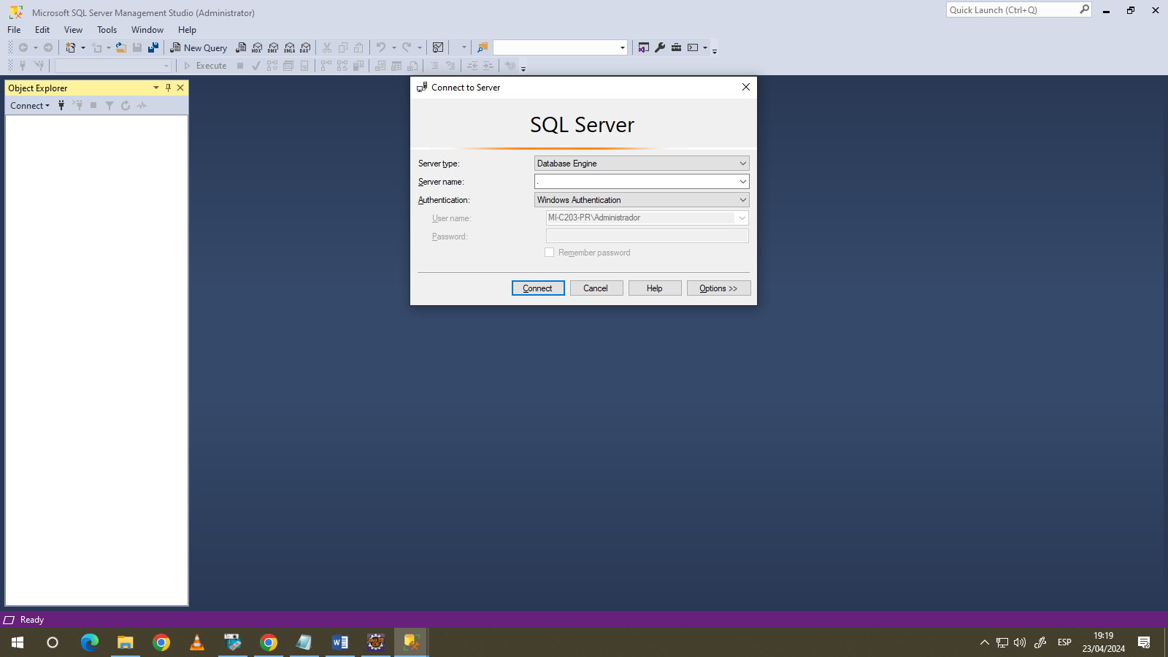

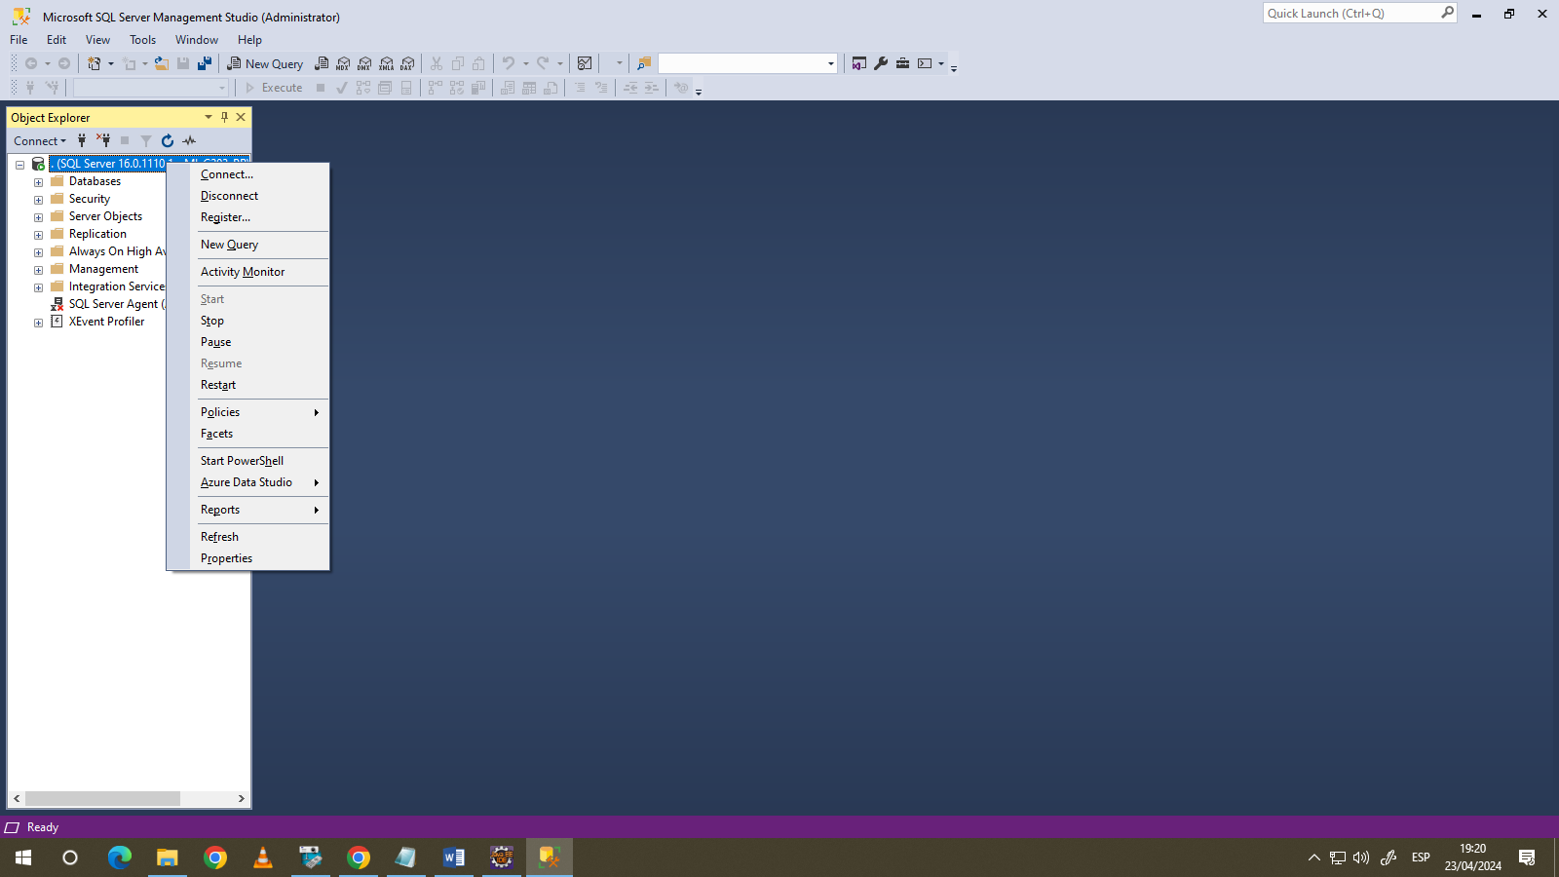

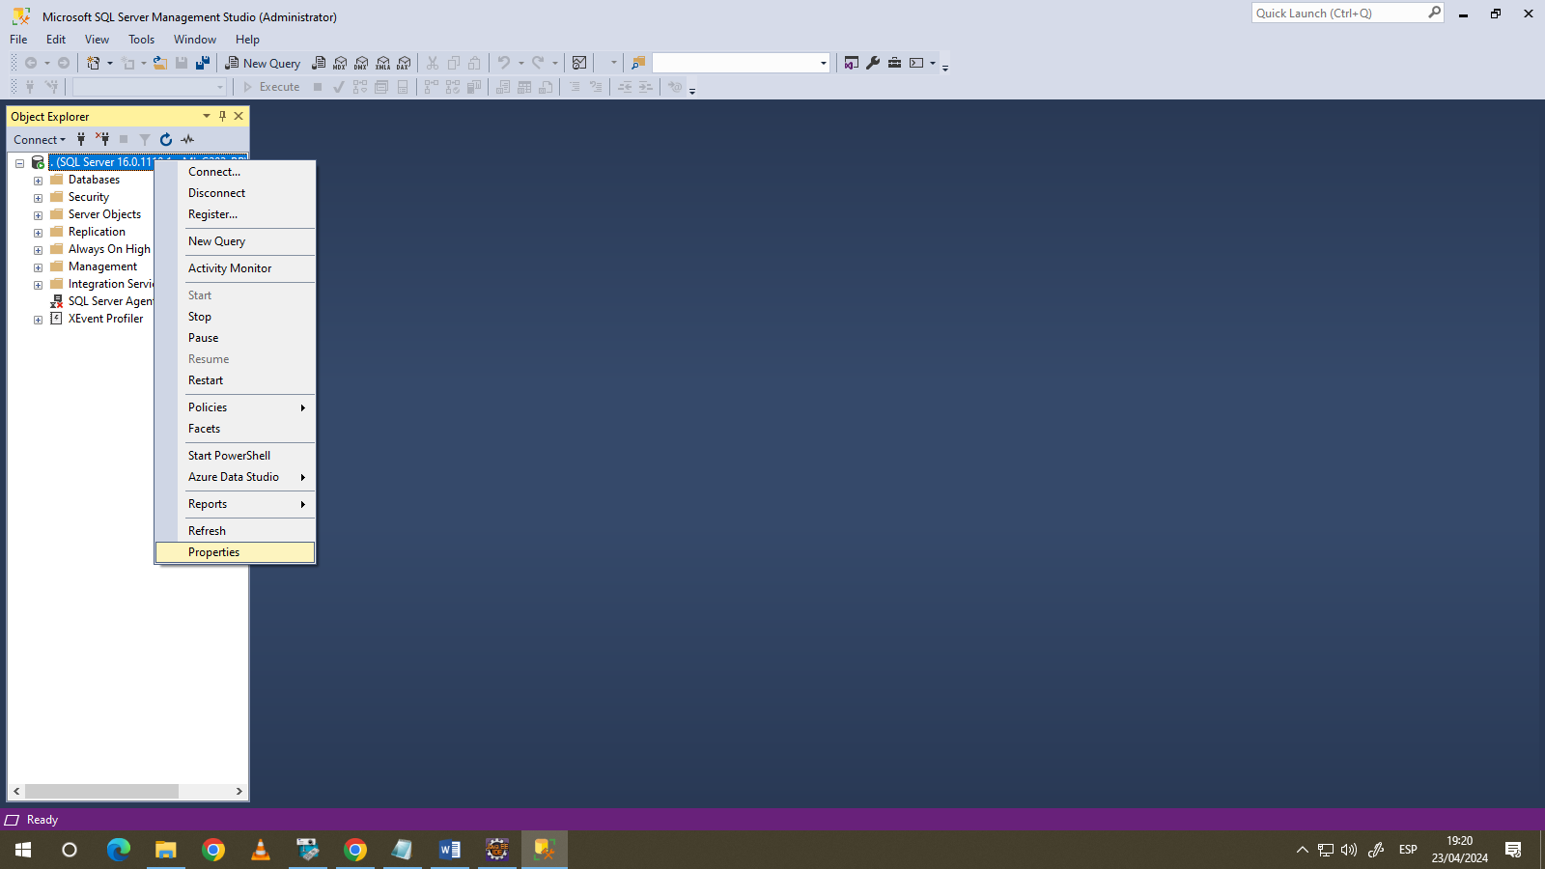

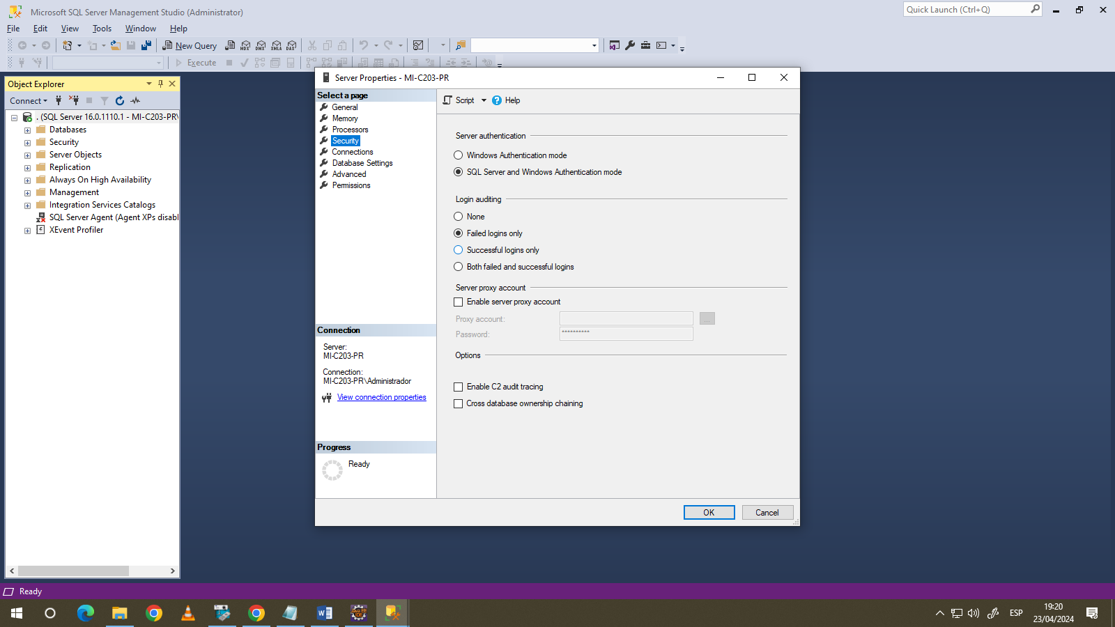

Presionar OK.

6.2. Habilitar el usuario SA para la conexión SQL Server Authentication.

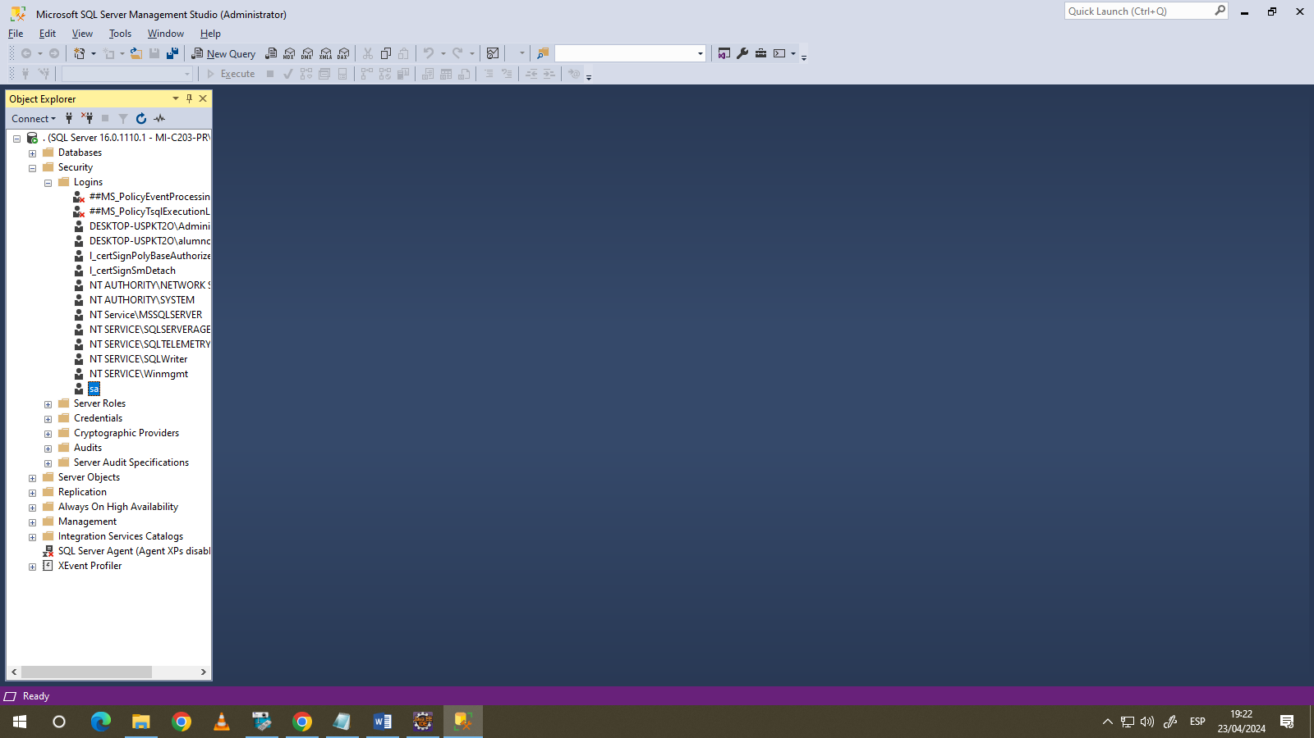

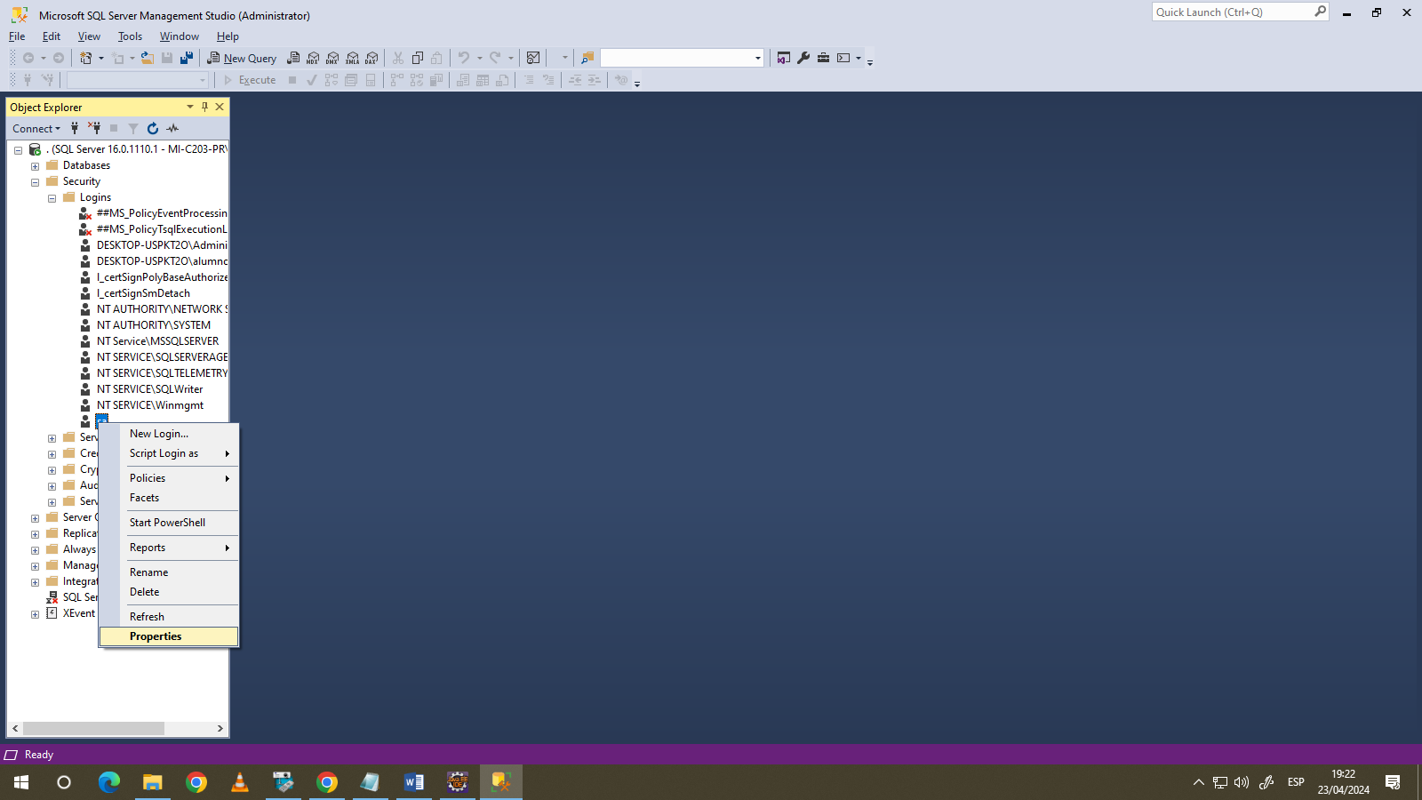

Actualizar la contraseña y desmarcar todos los checkbox para que la contraseña no tenga vencimiento:

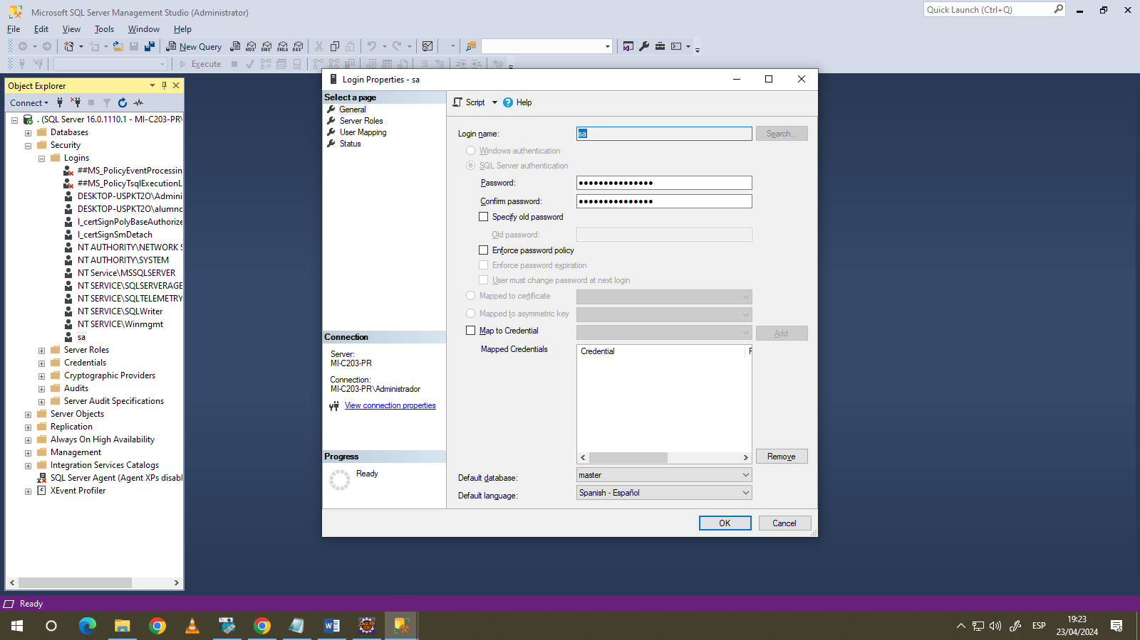

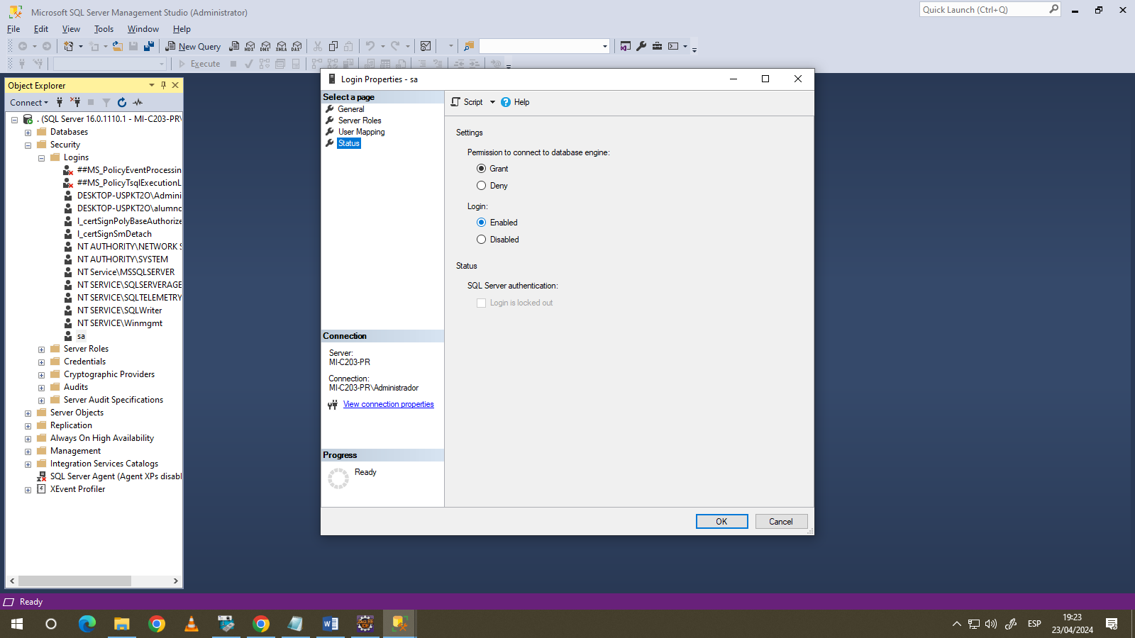

Marcar el Login como Enabled y presionar OK.

6.3. Reiniciar los servicios de la Base de Datos.

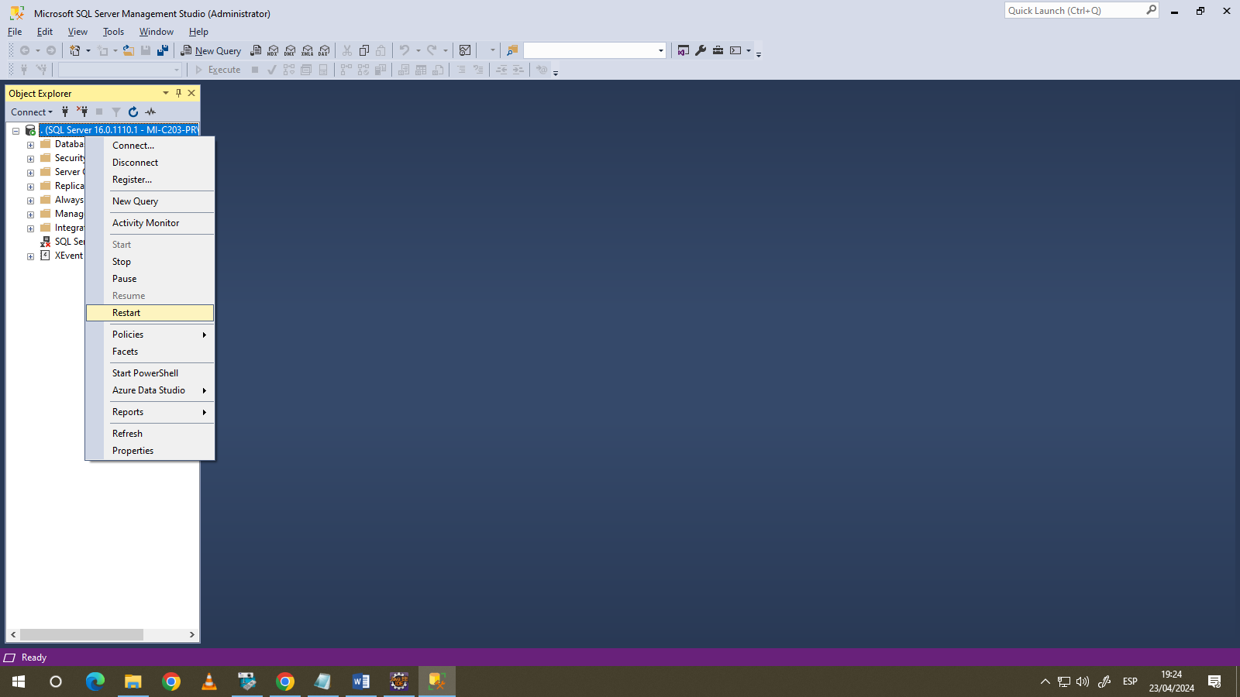

6.4. Habilitar la conexión TCP/IP desde el Administrador de Configuración de SQL Server.

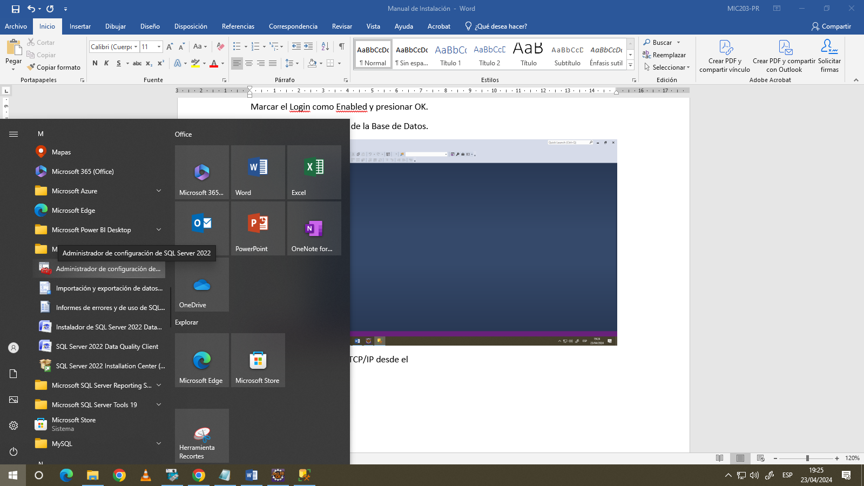

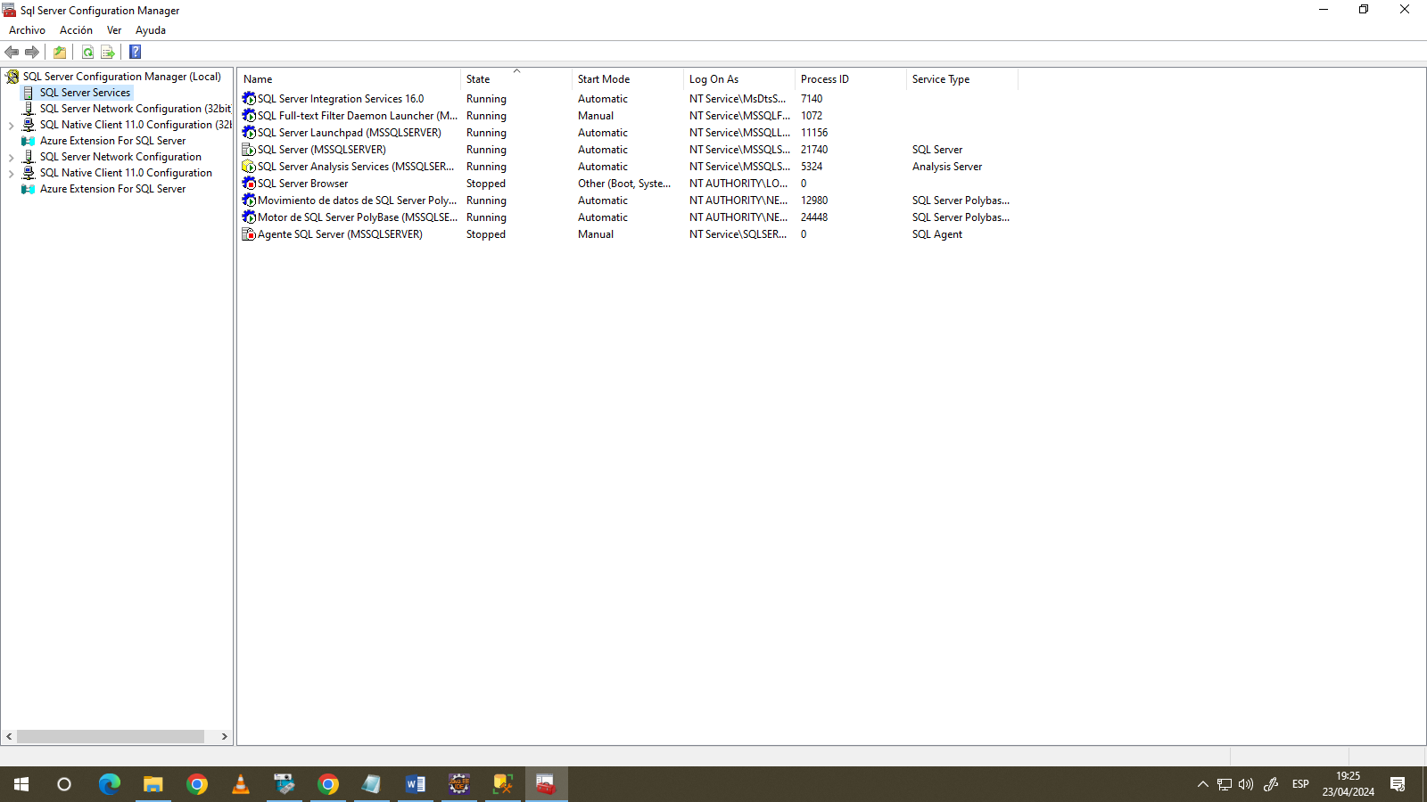

Aquí seleccionar la opción de SQL Server Network configuration.

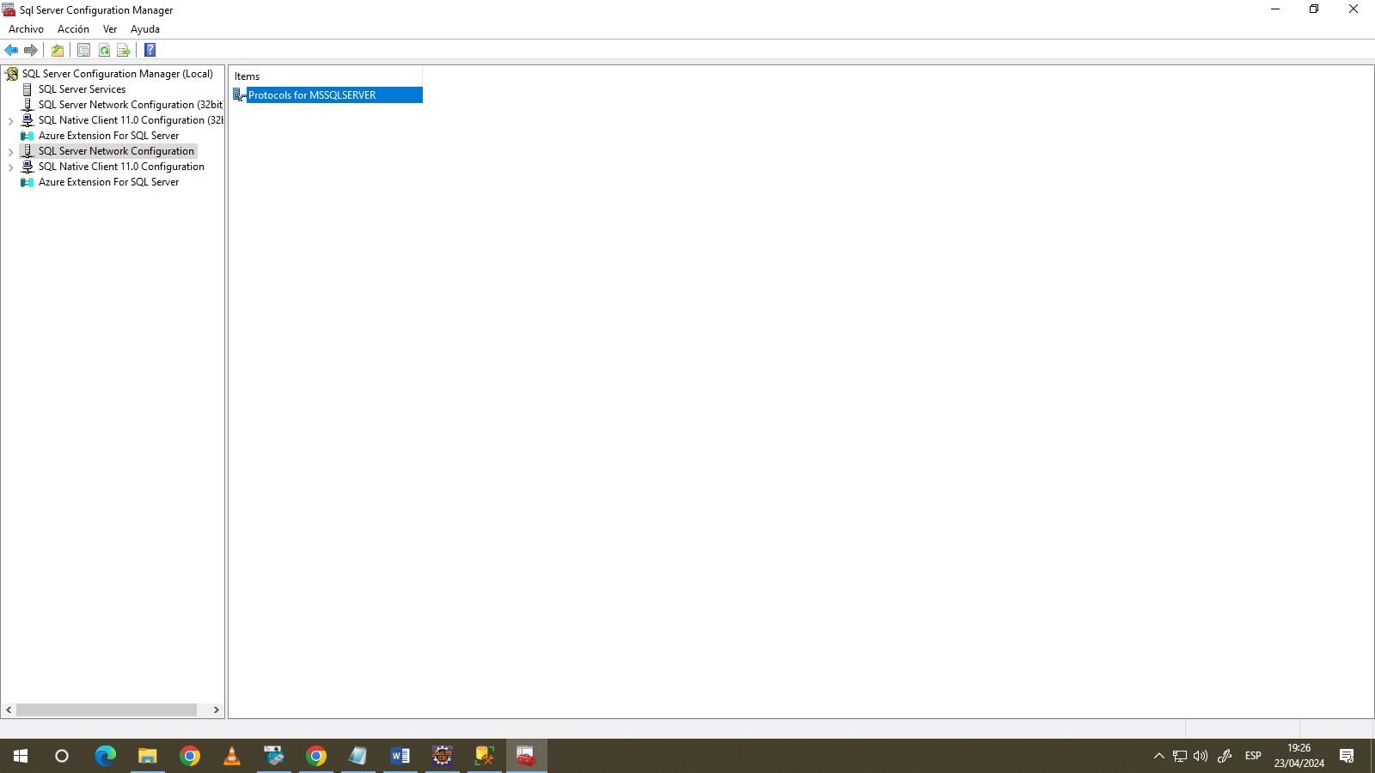

Doble click en Protocols, luego dar click derecho en TCP/IP y habilitar la conexión.

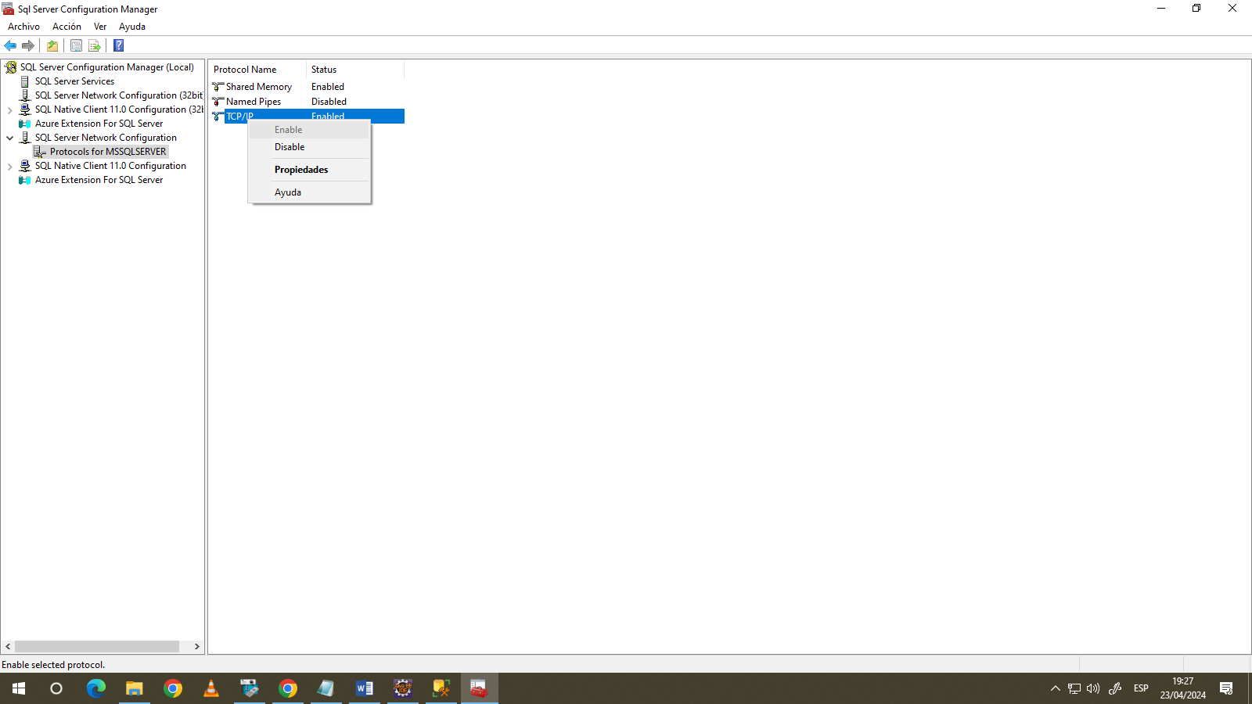

Configurar los puertos a 1433, para ello dar doble click en TCP/IP

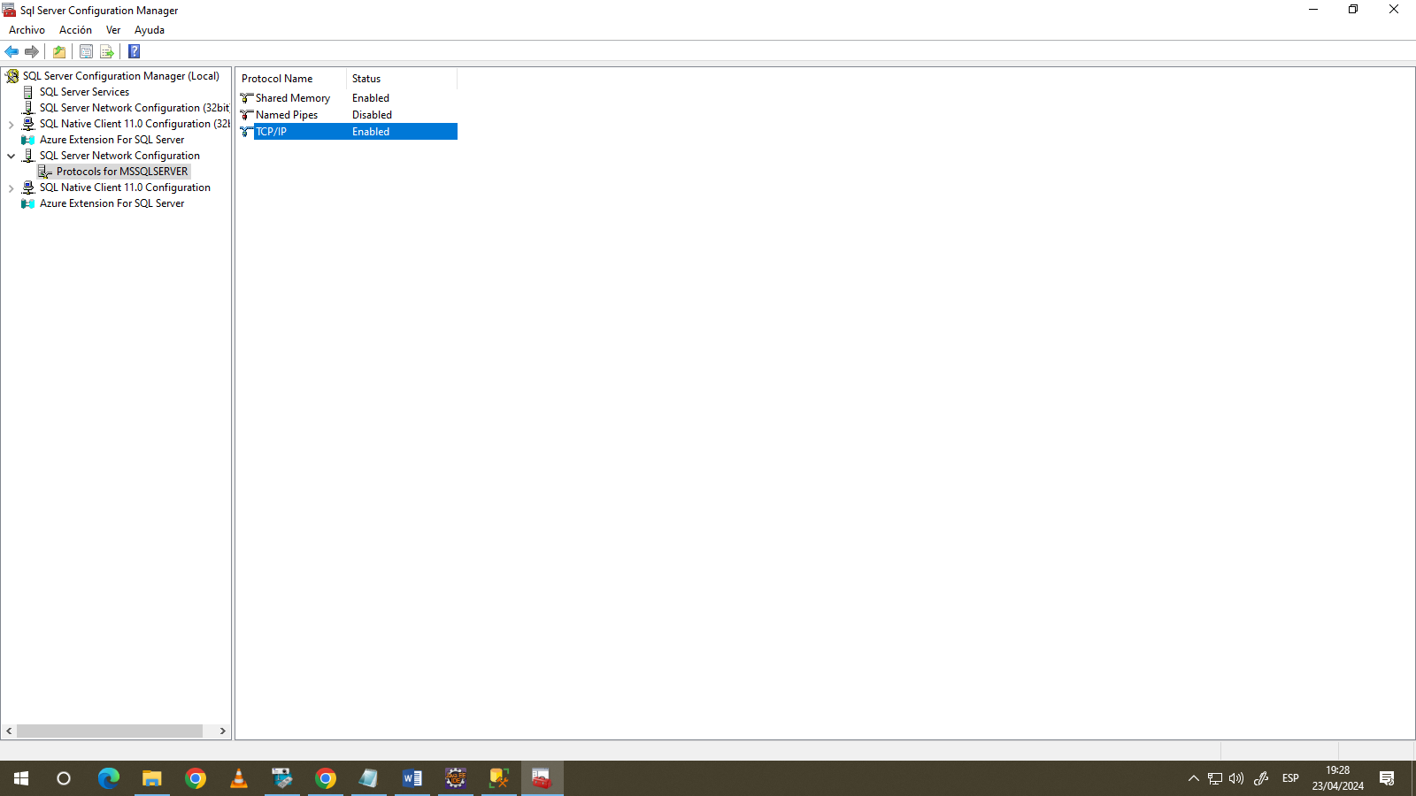

Ahora elegir la opción de IP Addresses

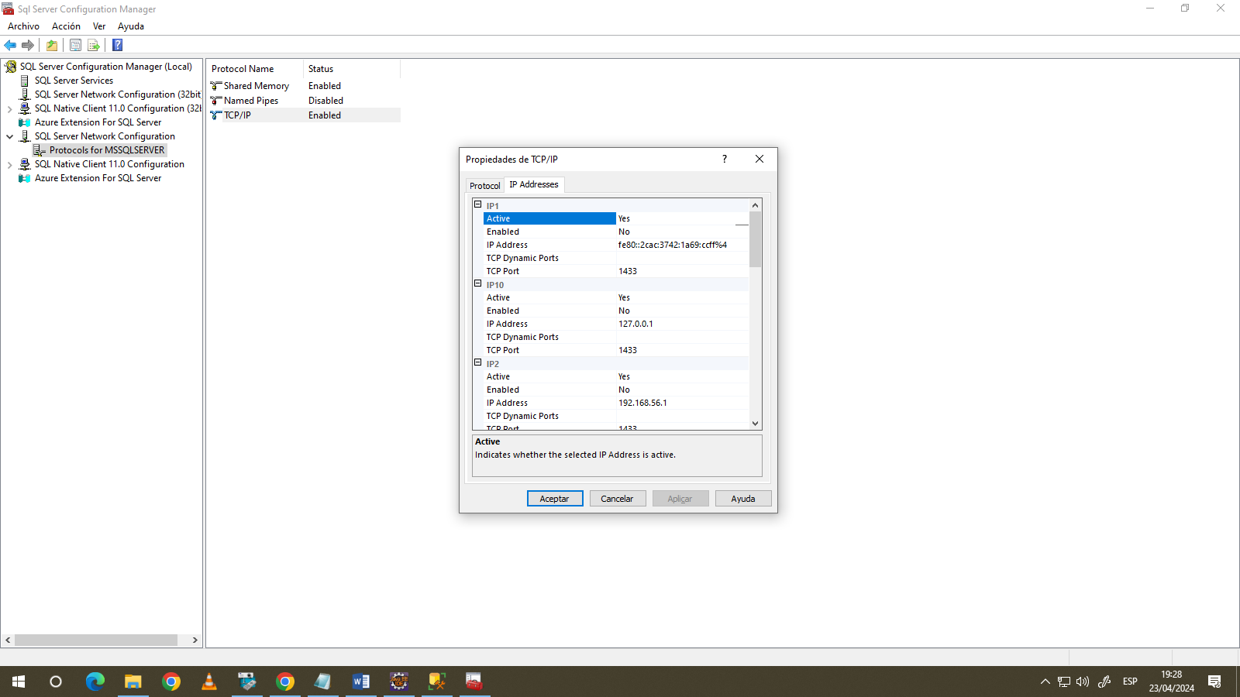

Y en esa pantalla colocar en **TODAS** las opciones que dice TCP Port el puerto 1433 y luego presionar Aceptar.

Luego hay que reiniciar los servicios de la BD.

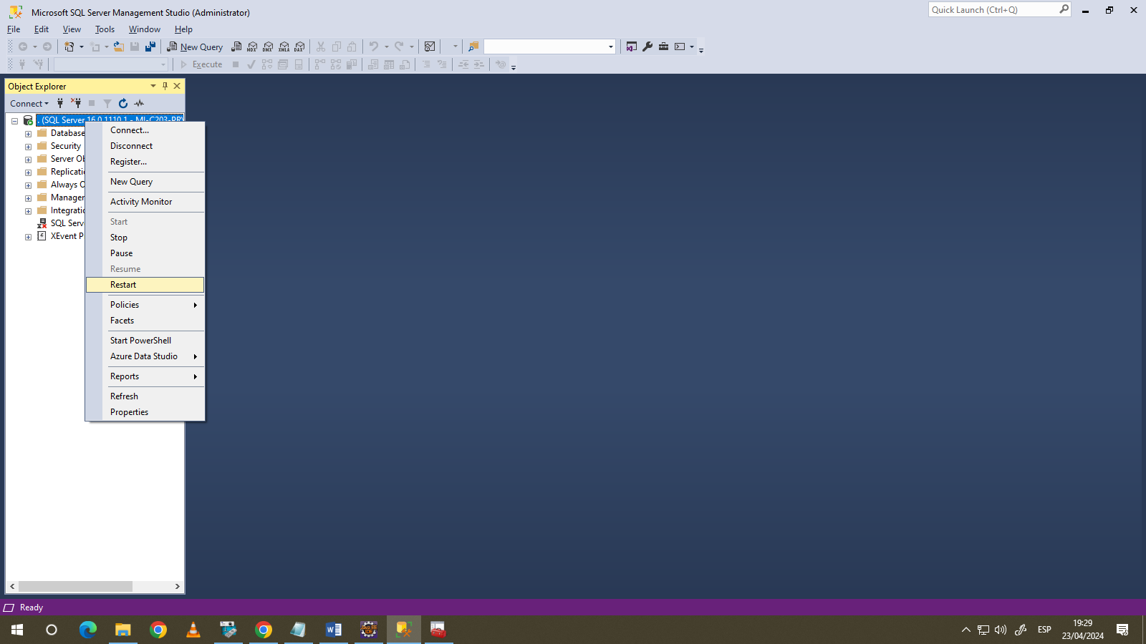

6.5. Validar la conexión de SQL Server Authentication, para ello vuelve a ingresar al SQL Server Management Studio y selecciona la opción de SQL Server Authentication.

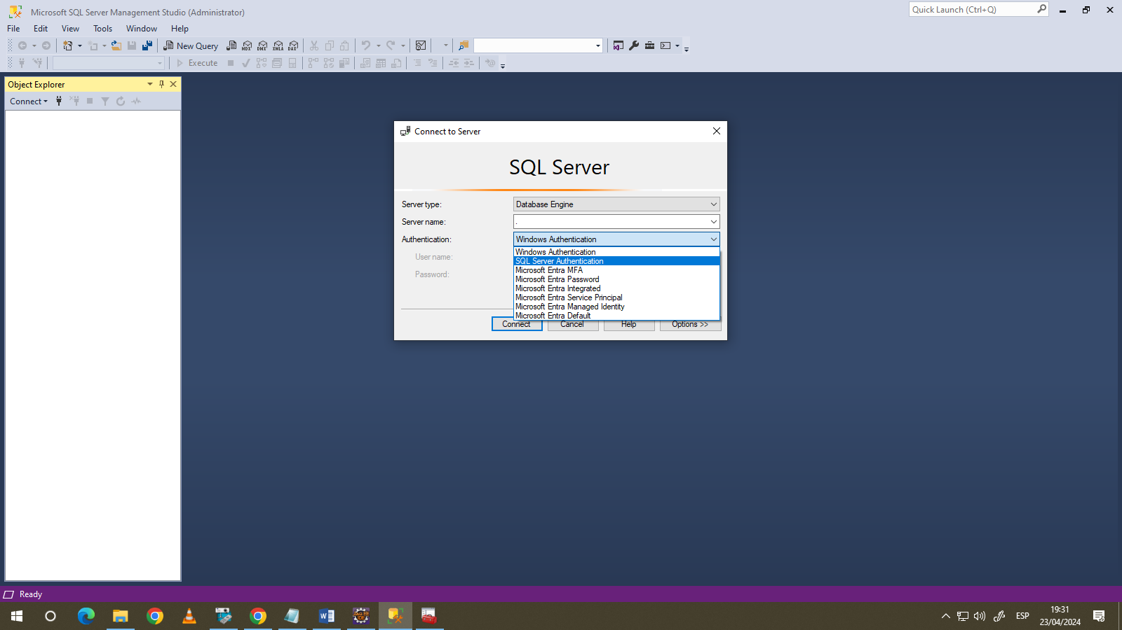

Colocar como usuario SA y como password, la contraseña que cambiaste en los pasos anteriores, marca la opción de Recordar Contraseña y presiona Conectar.

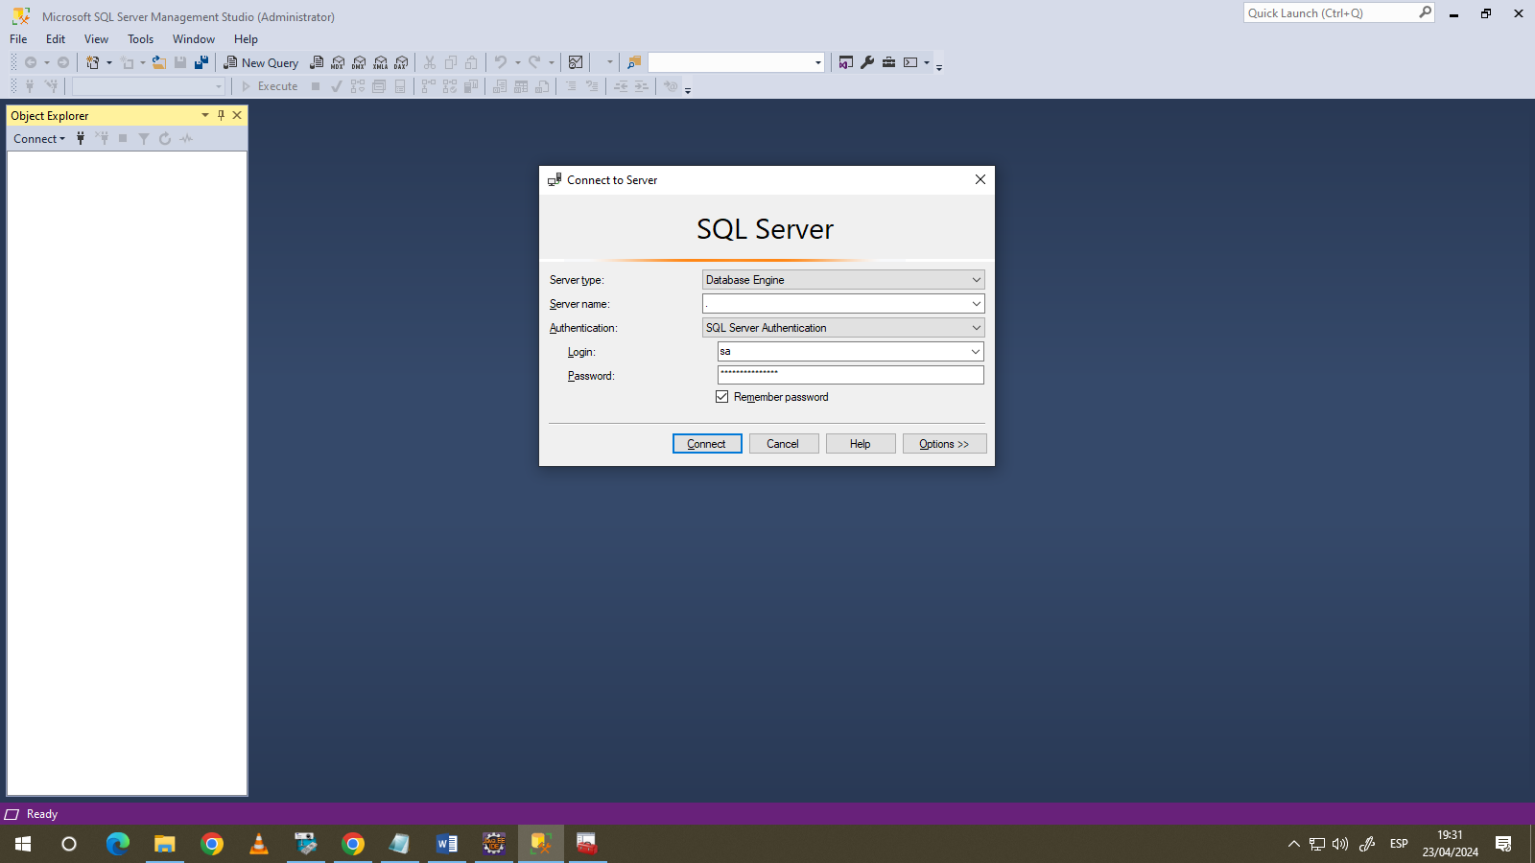

Y con ello deberías ingresar a la BD

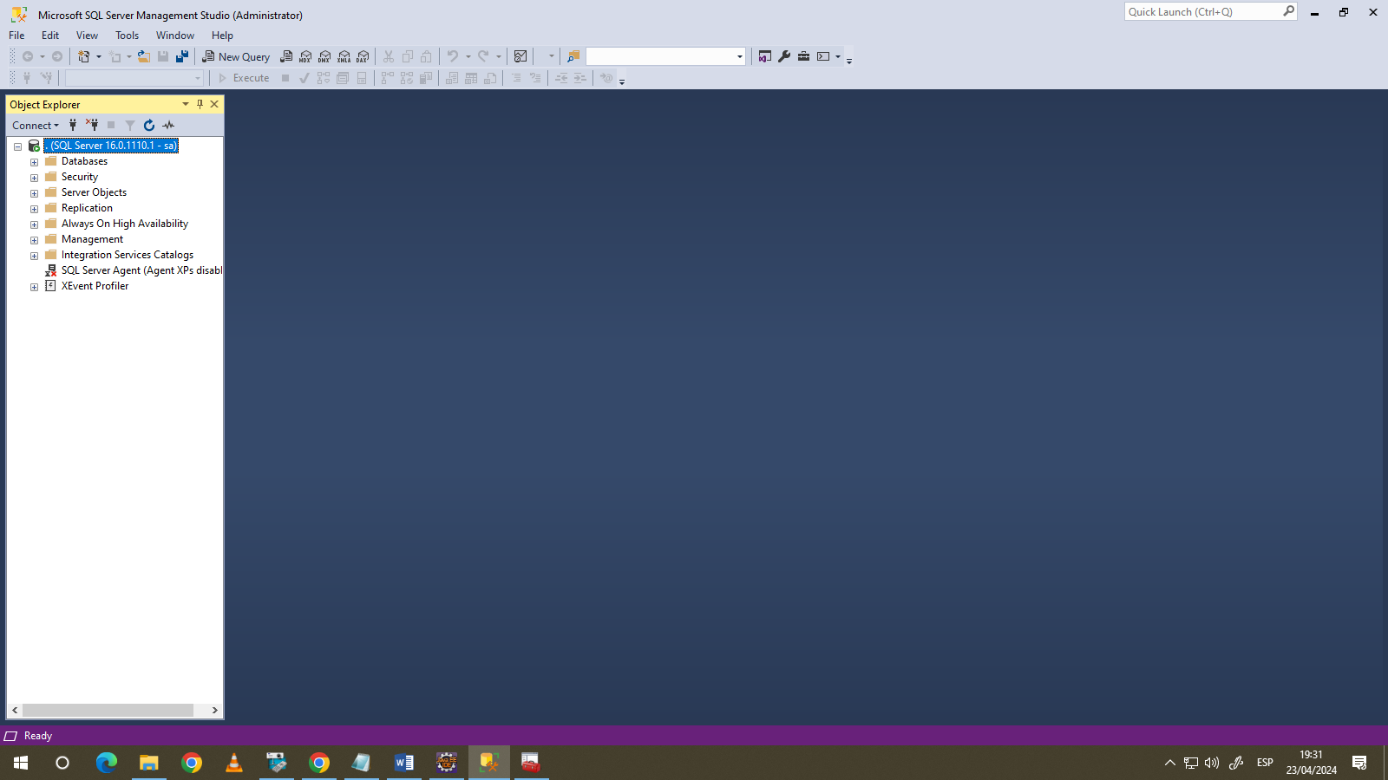

1. Instalar el JRE 1.8, para ello utilizar el instalador descargado y dar Next, next,next.
2. Instalar el eclipse, para ello utilizar el instalador descargado y elegir la 2da opción que es para Web Developers. Si eliges la 1era opción no te va a funcionar nada, te estoy avisando !!
3. Extraer el archivo del tomcat, para ello hay que sacar del zip que está en la carpeta de instaladores el servidor tomcat y colocarlo en alguna ruta segura, que no sea Downloads. Ojo, el tomcat no se instala, solo se hace UNZIP.
4. Configuración del Eclipse.

10.1. Configuración del Tomcat

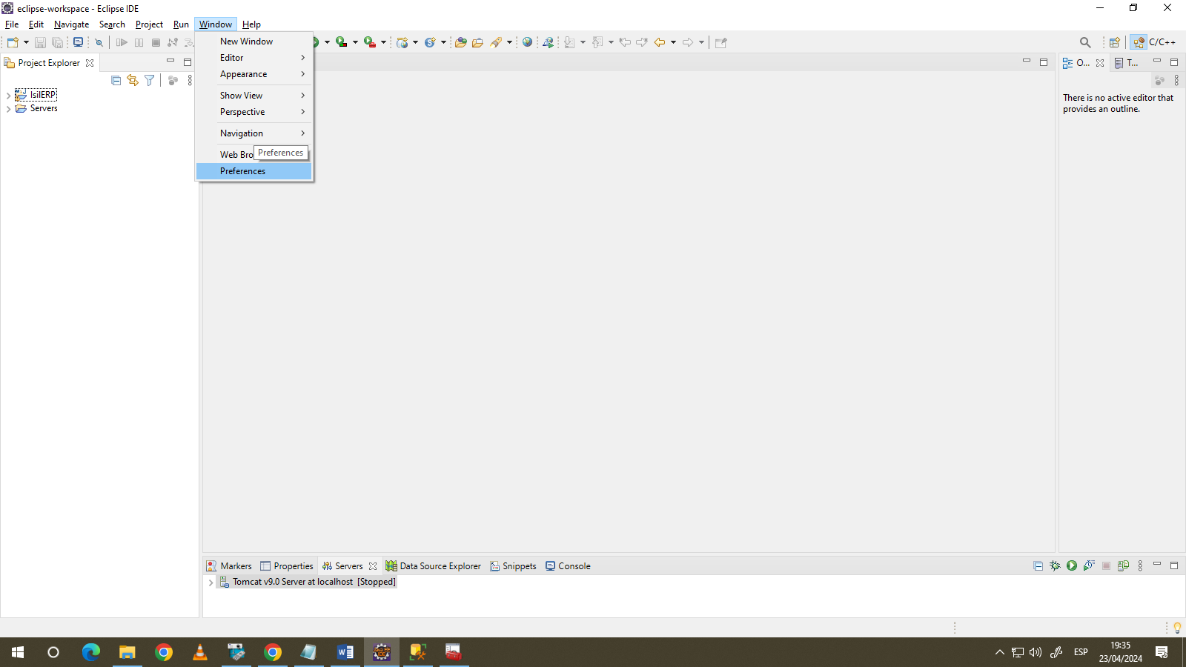

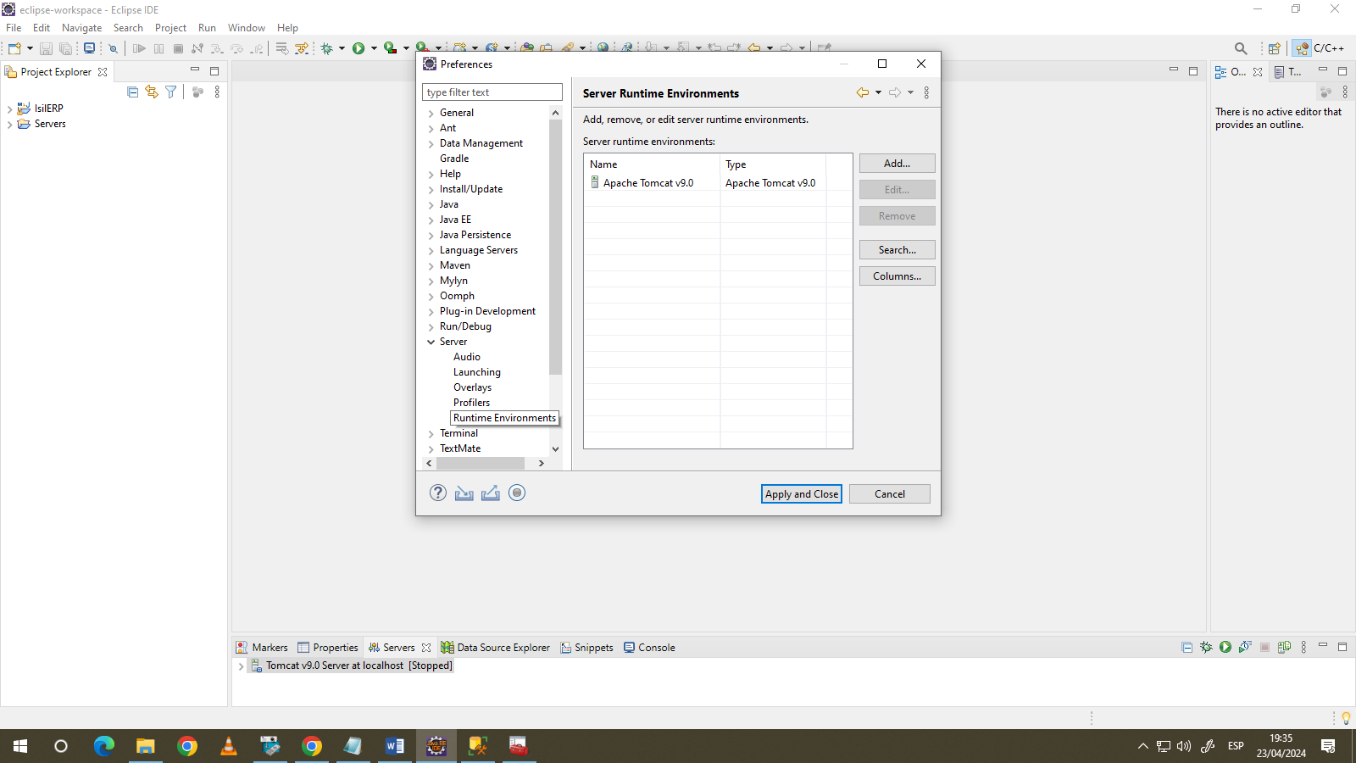

Seleccionamos la opción de Add

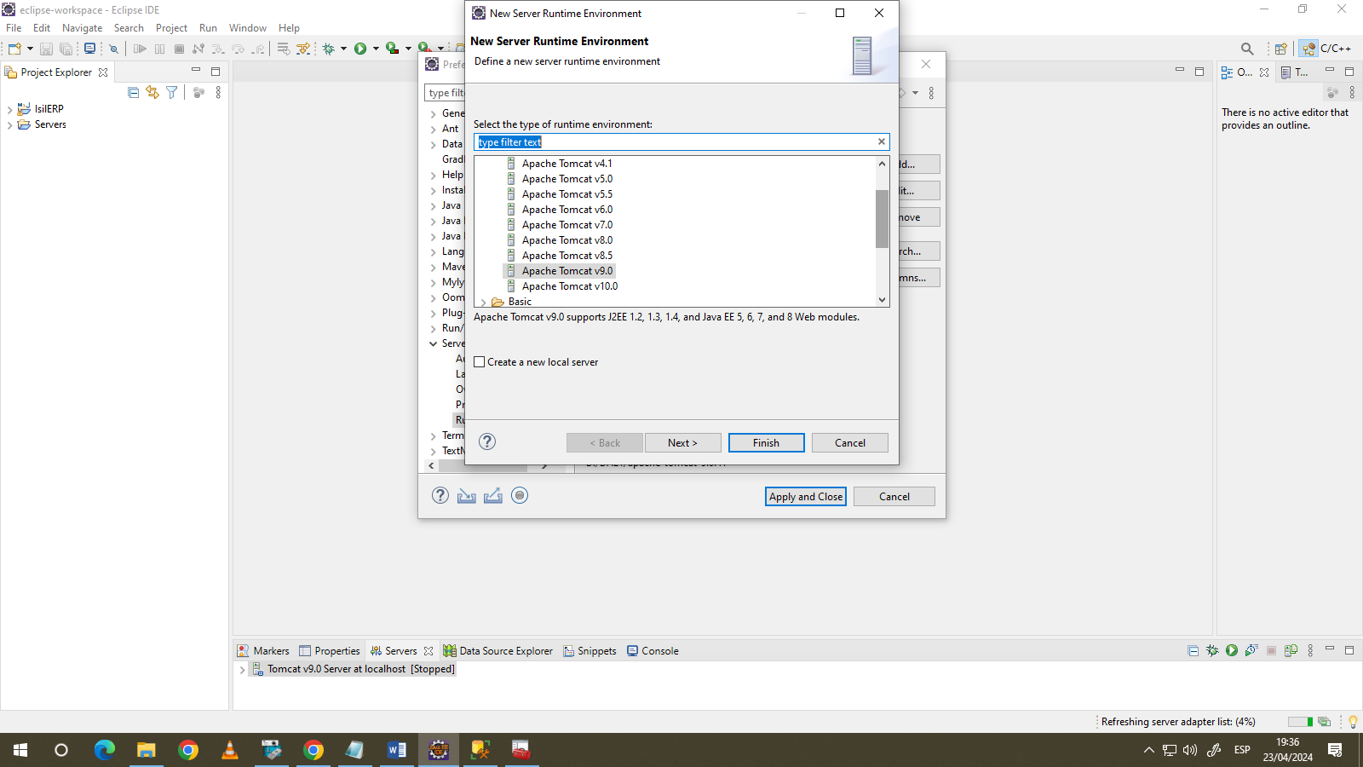

Presionamos NEXT y seleccionamos la carpeta donde esta nuestro Tomcat

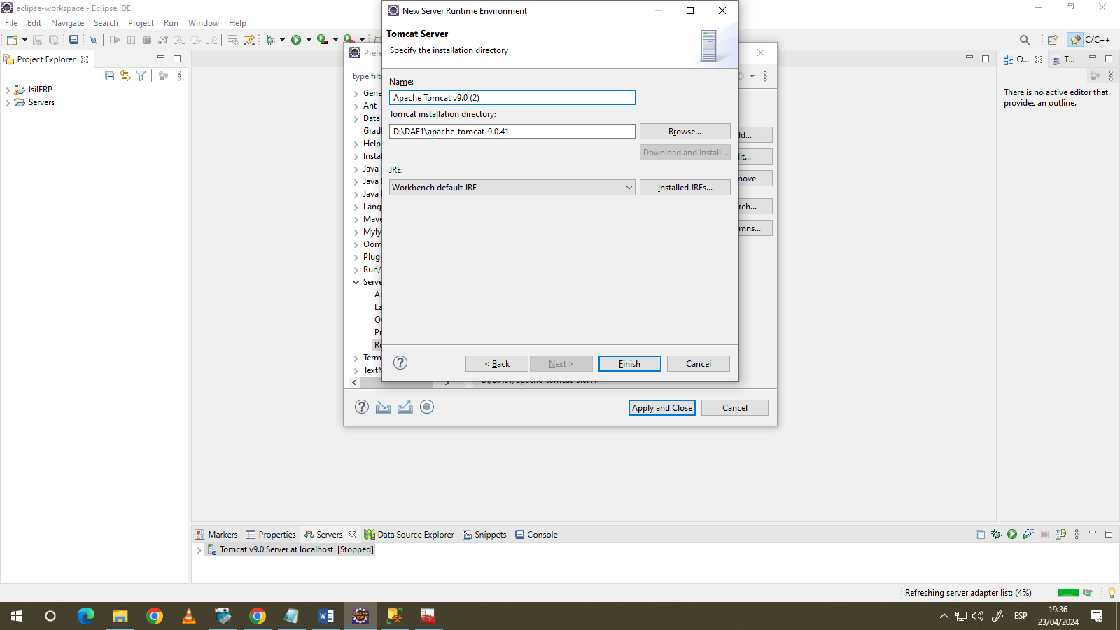

Luego damos click en Finish

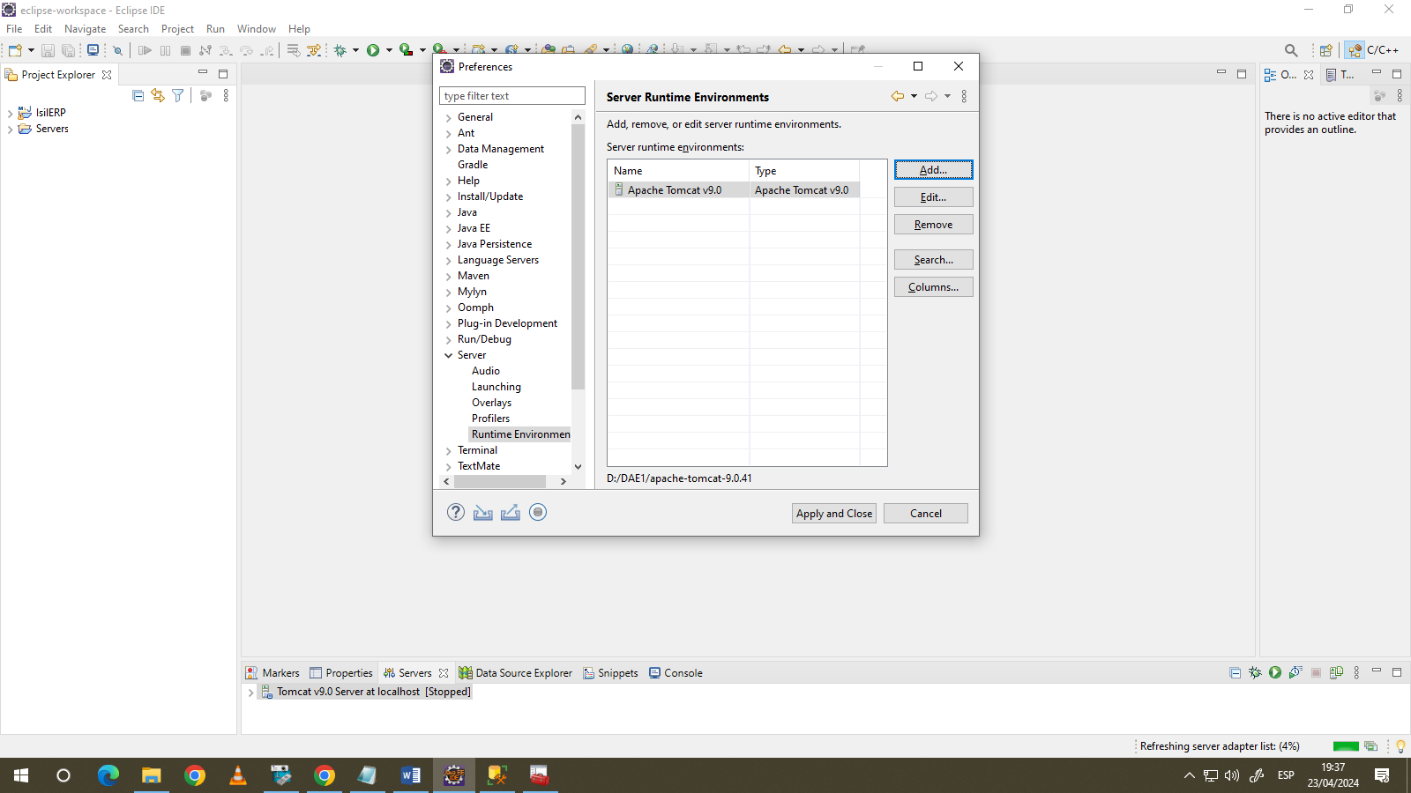

10.2. Creación del Proyecto

File -> New -> Dynamic Web Project

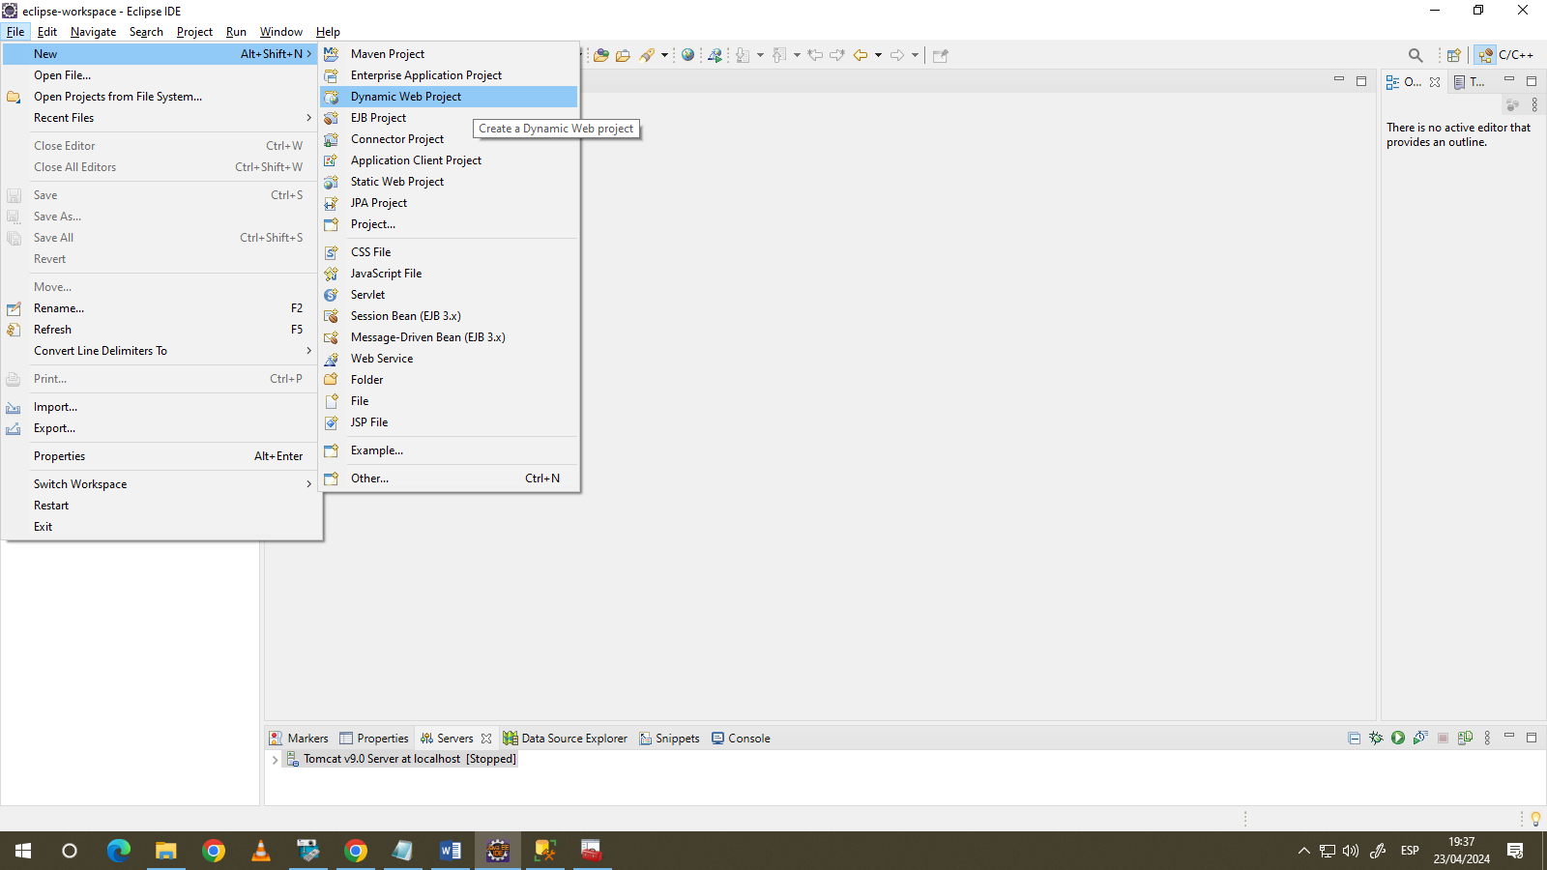

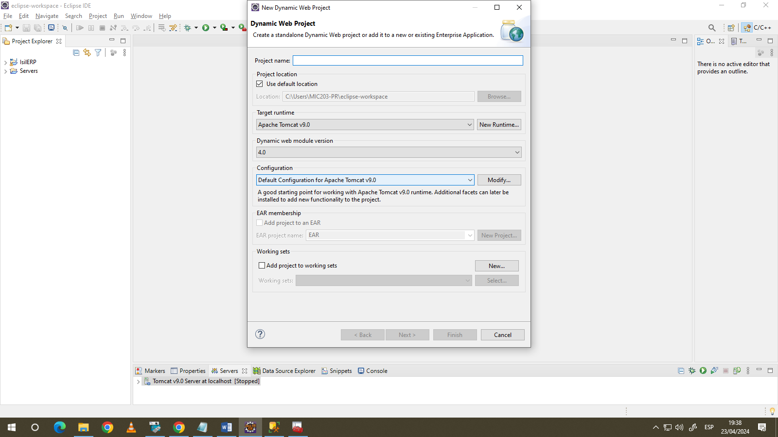

Colocamos el nombre del Proyecto y presionamos Finish.

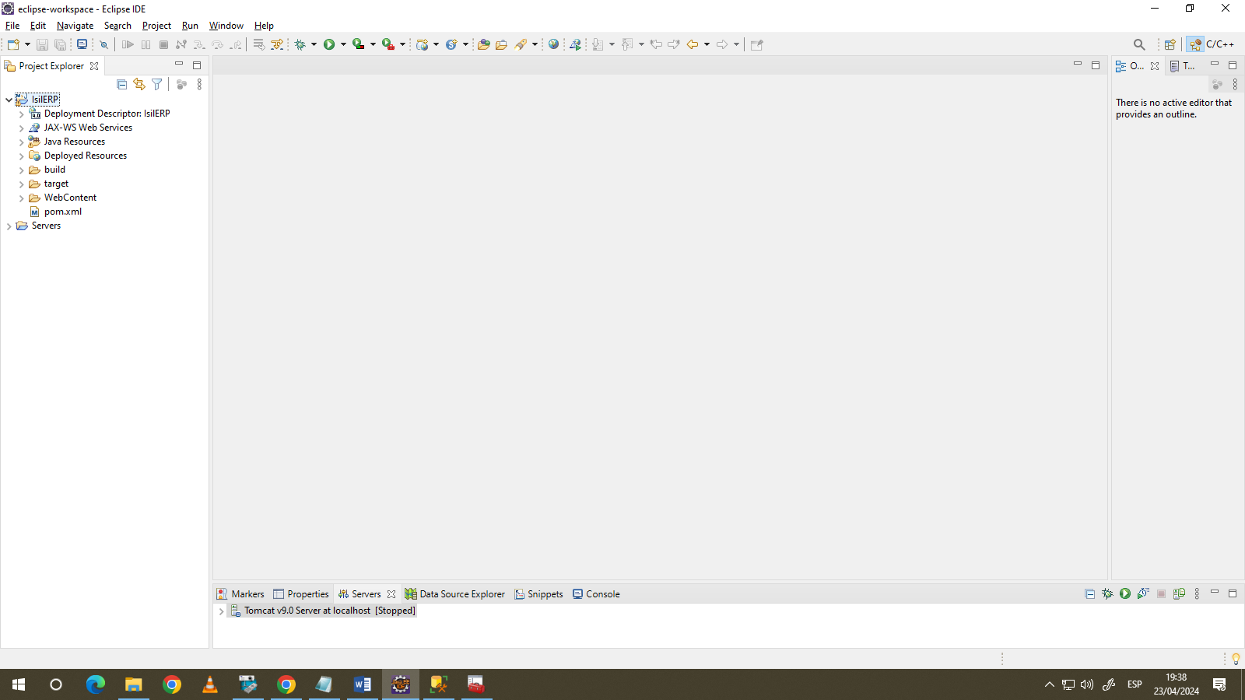

Hay que actualizar el proyecto y convertirlo en Maven Project

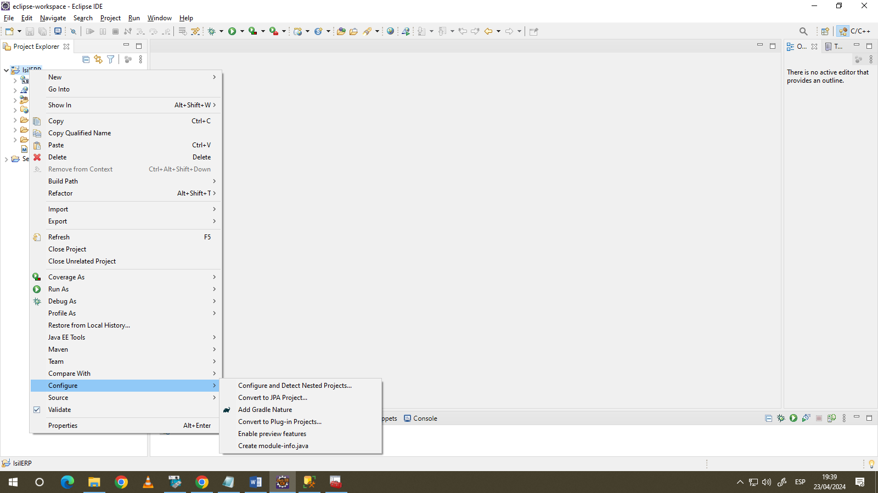

En Configure hay que seleccionar la opción de Convert to Maven Project y le damos click. Esto va a convertir el proyecto en Maven, es decir, va a crear el archivo POM.xml.

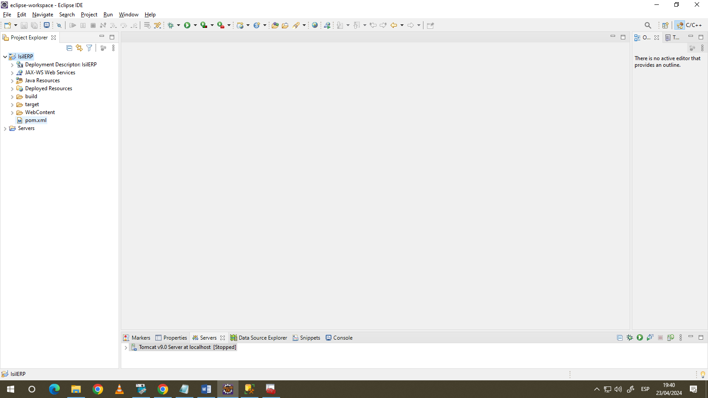

10.3 Configuración del Proyecto.

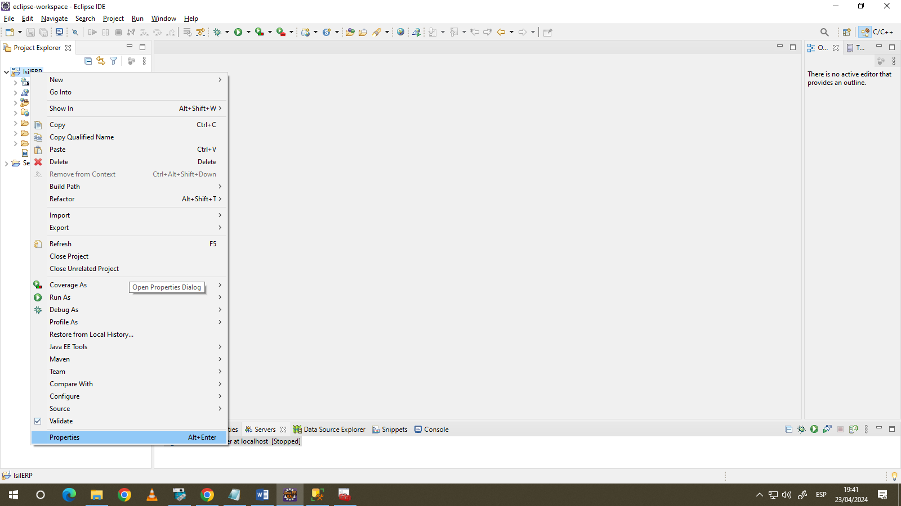

En properties, vamos a ir a Project Facets

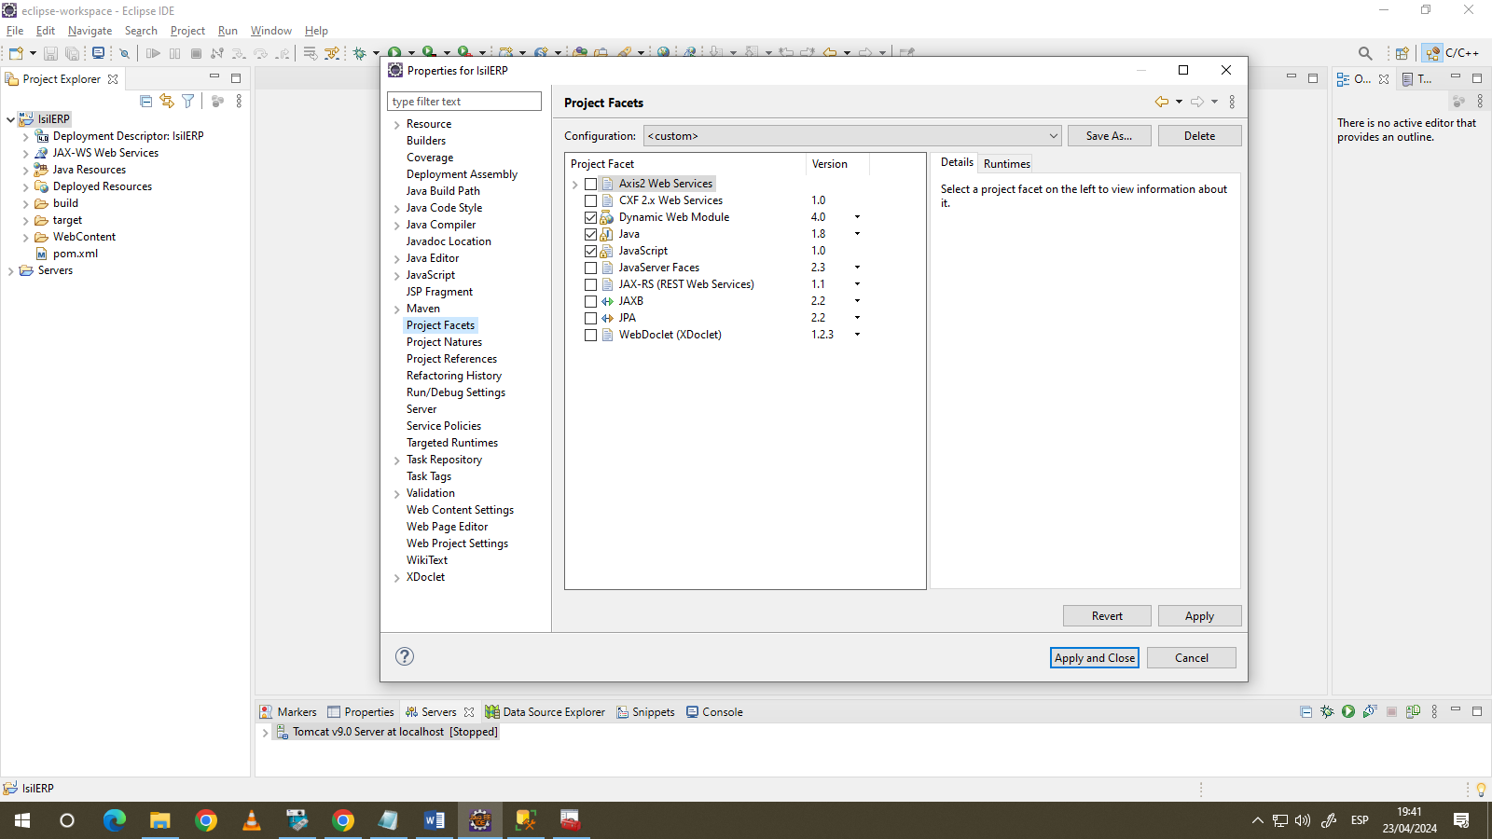

Aquí vamos a seleccionar Java 1.8 y en Runtimes debe estar seleccionar el servidor Apache Tomcat

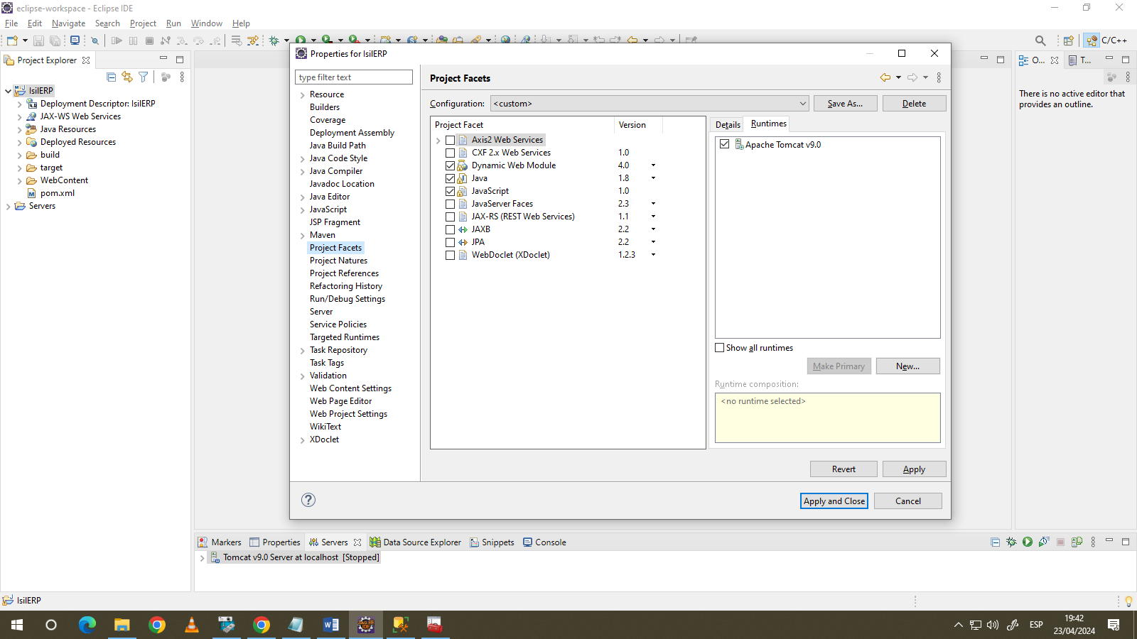

Darle click en Apply.

Ahora vamos a la opción de Java Build Path para revisar que el JRE que tengamos debe ser el 1.8. En caso de no ser así realizar lo siguiente:

Eliminamos el JRE que tengamos, dándole click y presionando la opción de Remove.



Ahora vamos a agregar nuestro JRE 1.8. para ello damos click en Add Library

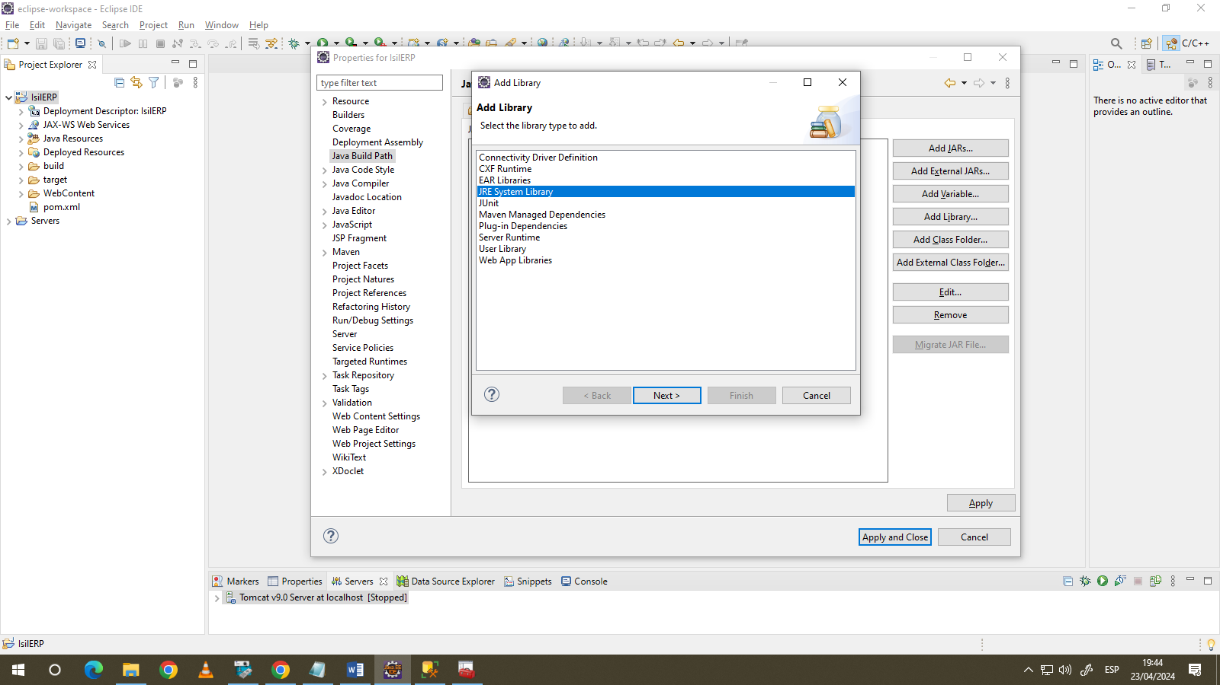

Seleccionamos la opción de JRE System Library y presionamos Next

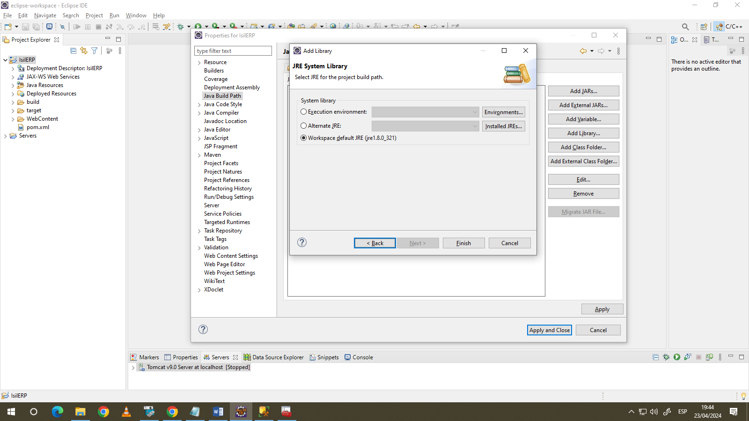

Aquí seleccionamos el botón Installed JREs.

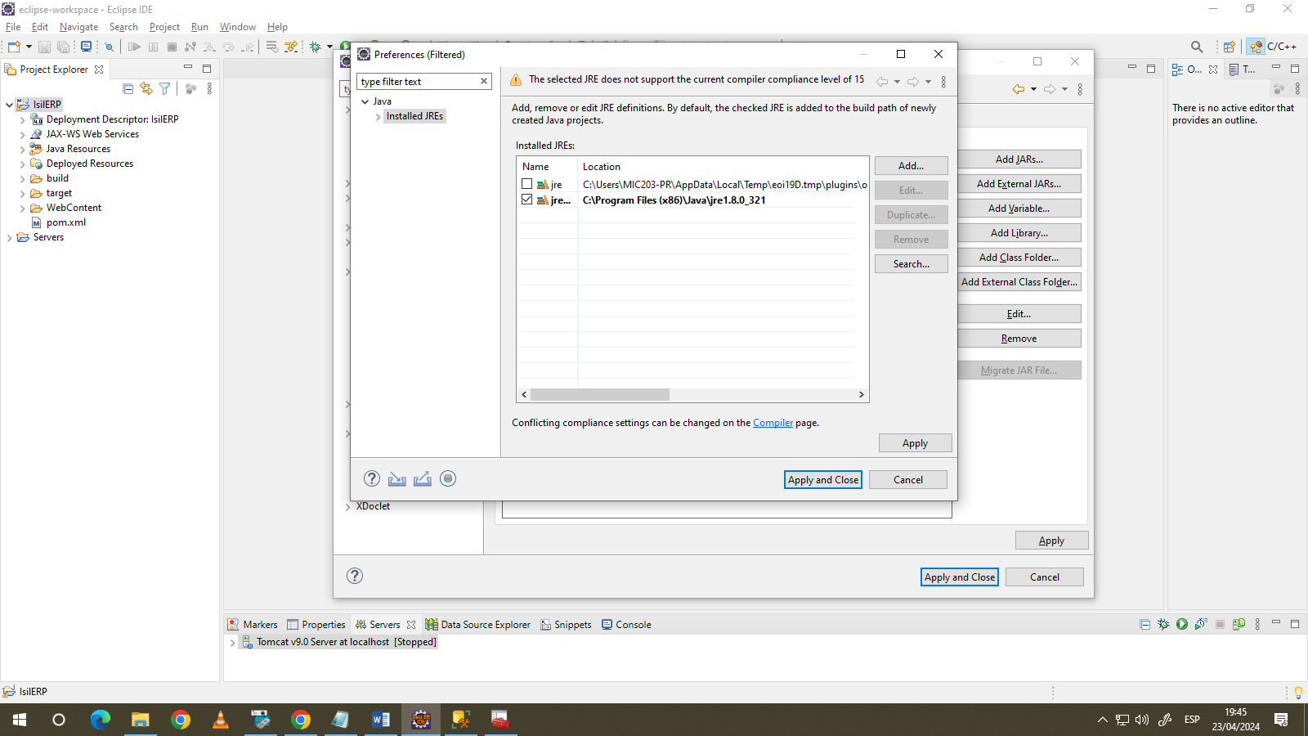

Luego damos click en Add.

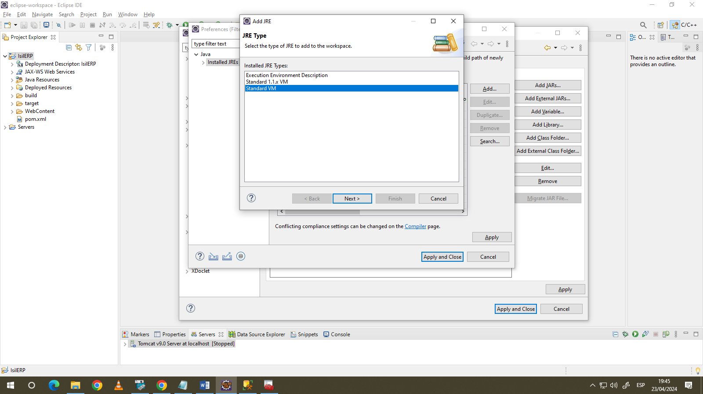

Seleccionamos Estándar VM y damos click en Next

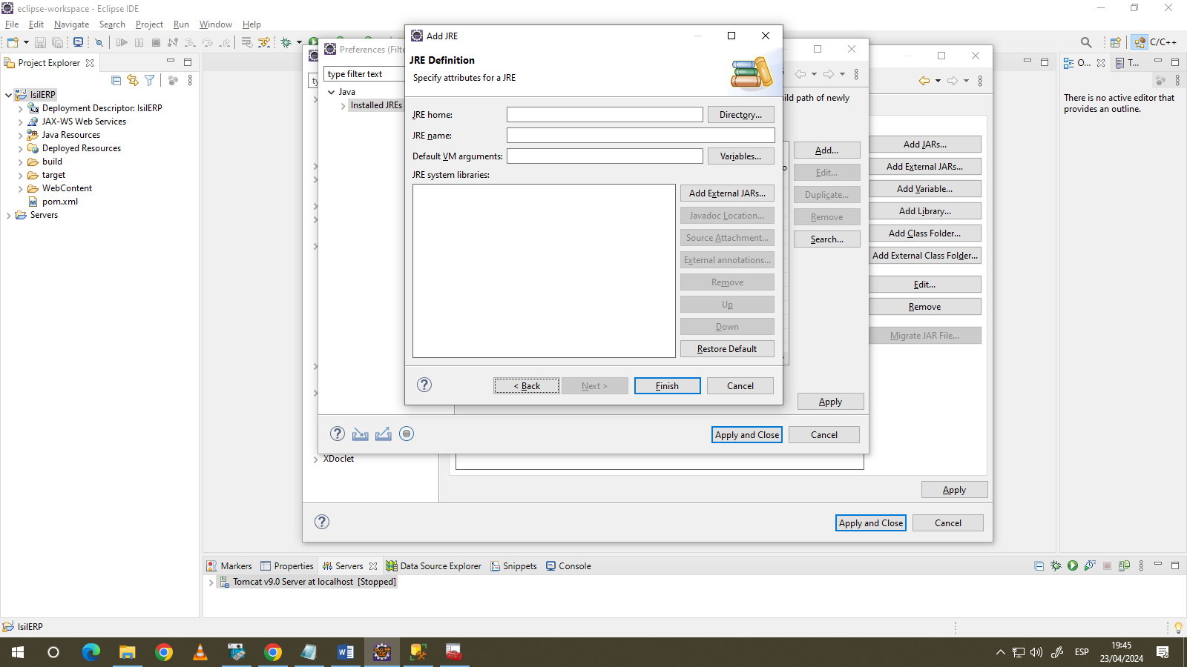

Aquí seleccionamos el directorio donde está el JRE 1.8.

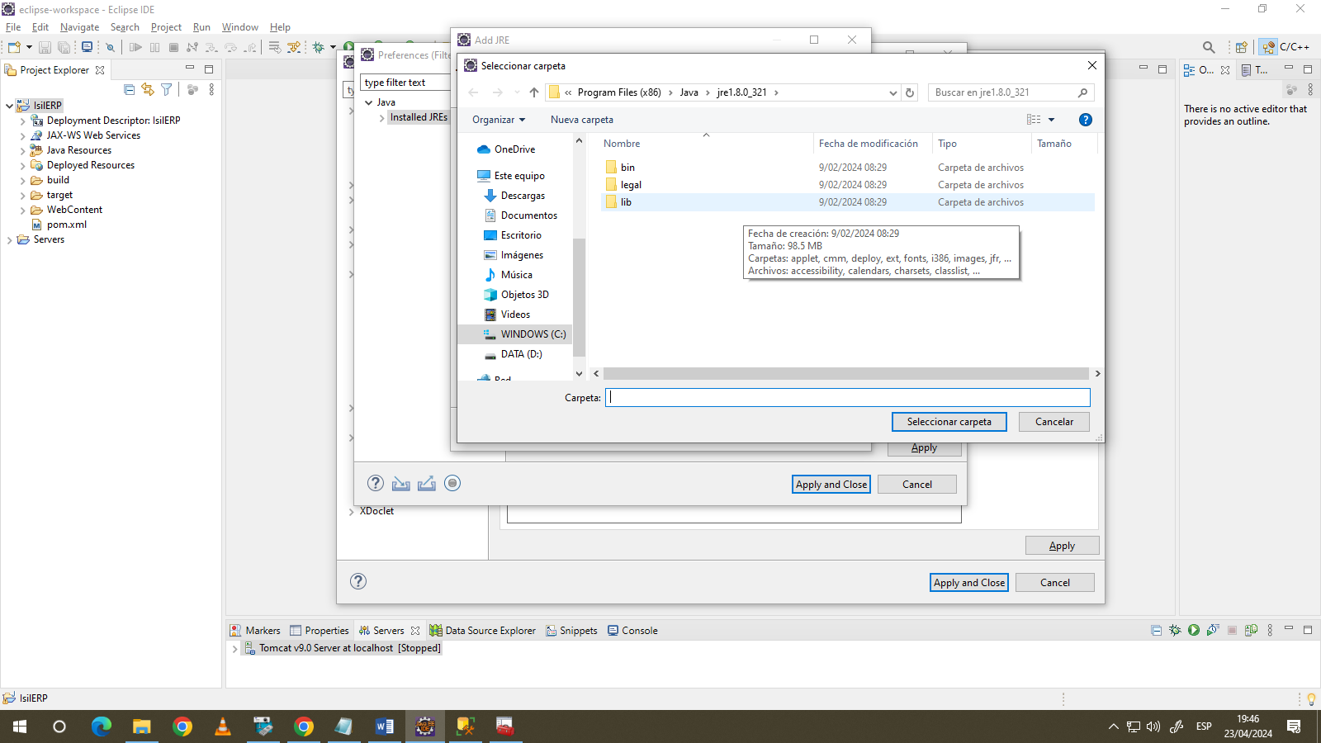

Ojo, normalmente el JRE 1.8 se instala por defecto en Archivos de Programas -> Java, sino está ahí anda al otro Archivos de Programas x64 -> Java, sino está ahí ya preocúpate y vuélvelo a instalar.

Luego de seleccionar el directorio

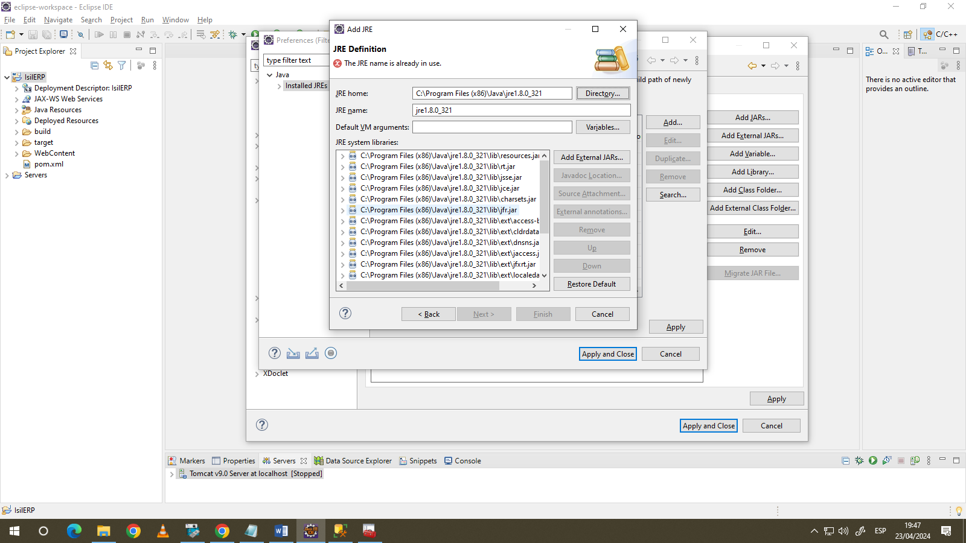

Luego le das click en Finish.

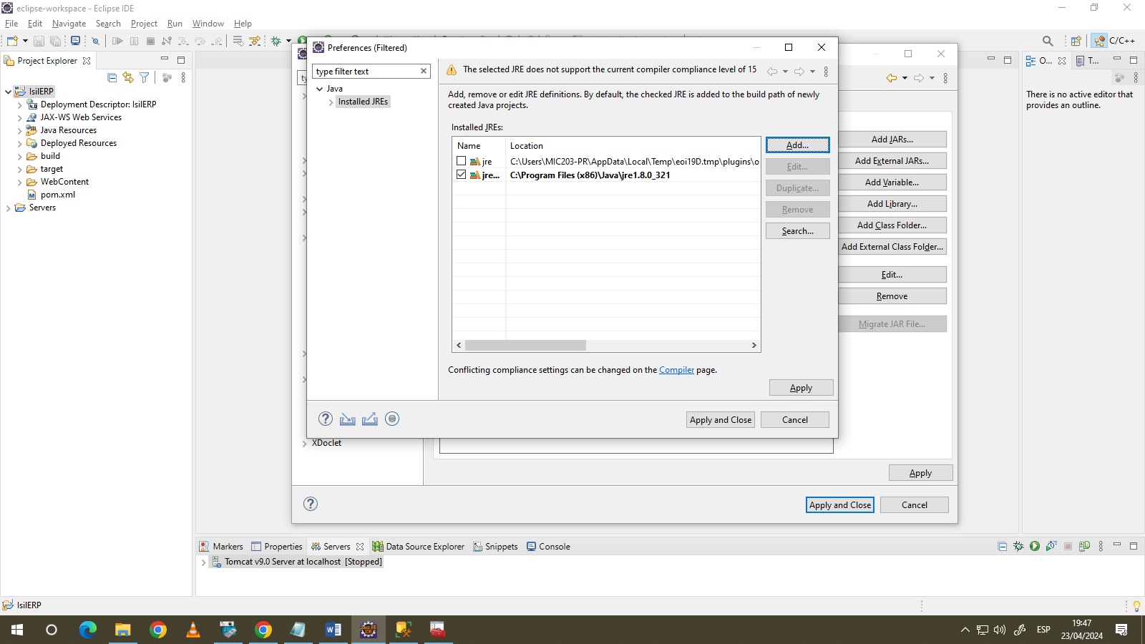

Marcar el checkbox que contiene el JRE 1.8. agregado recién y presionar Apply and Close.

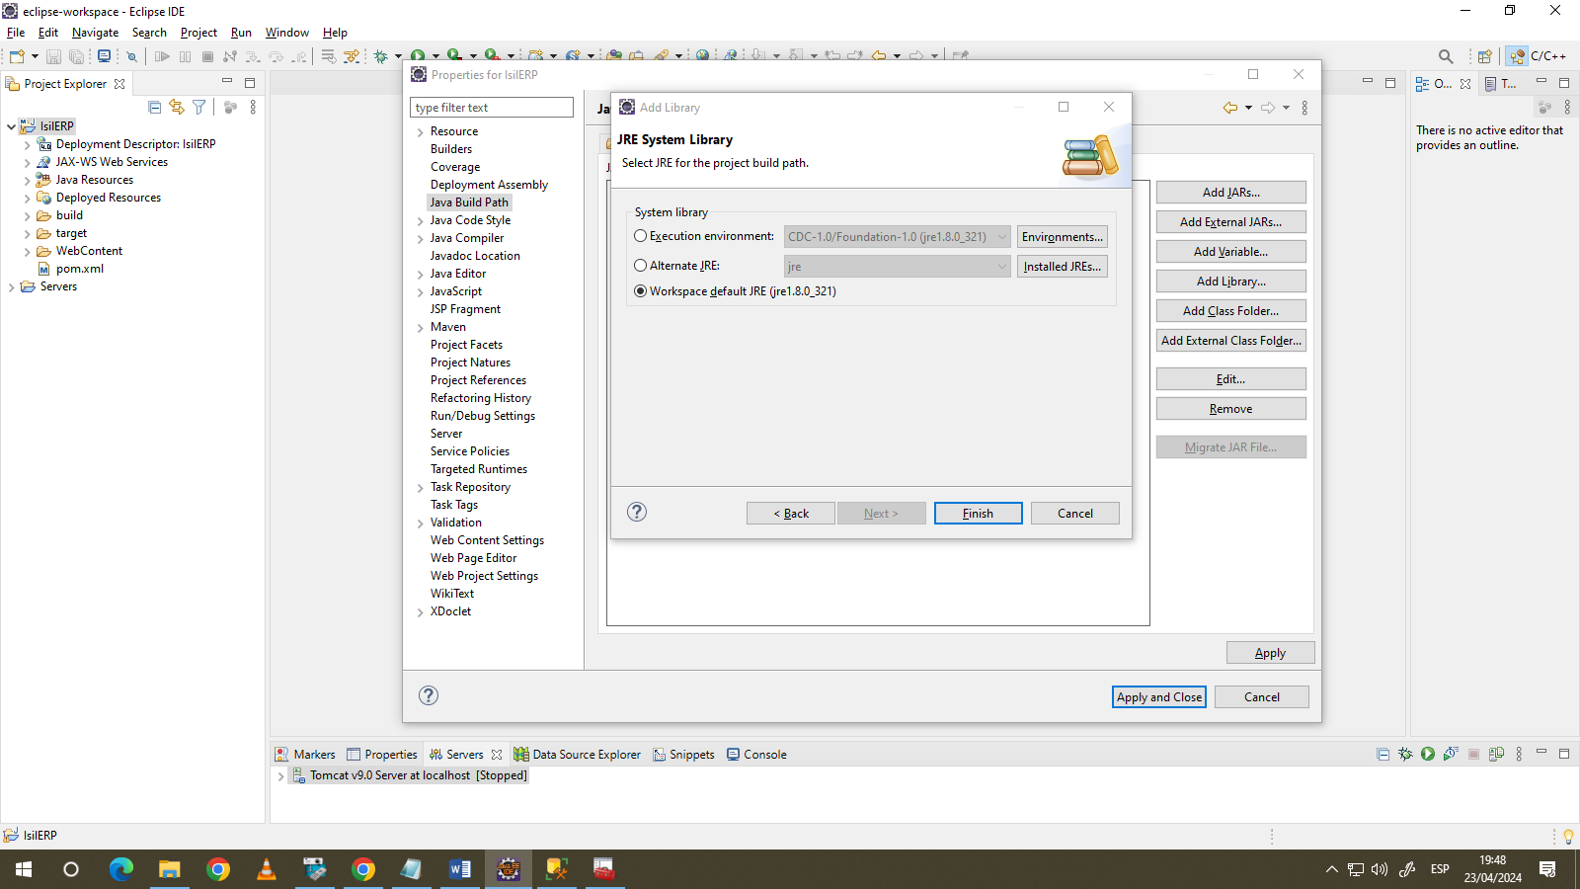

Presionar Finish.

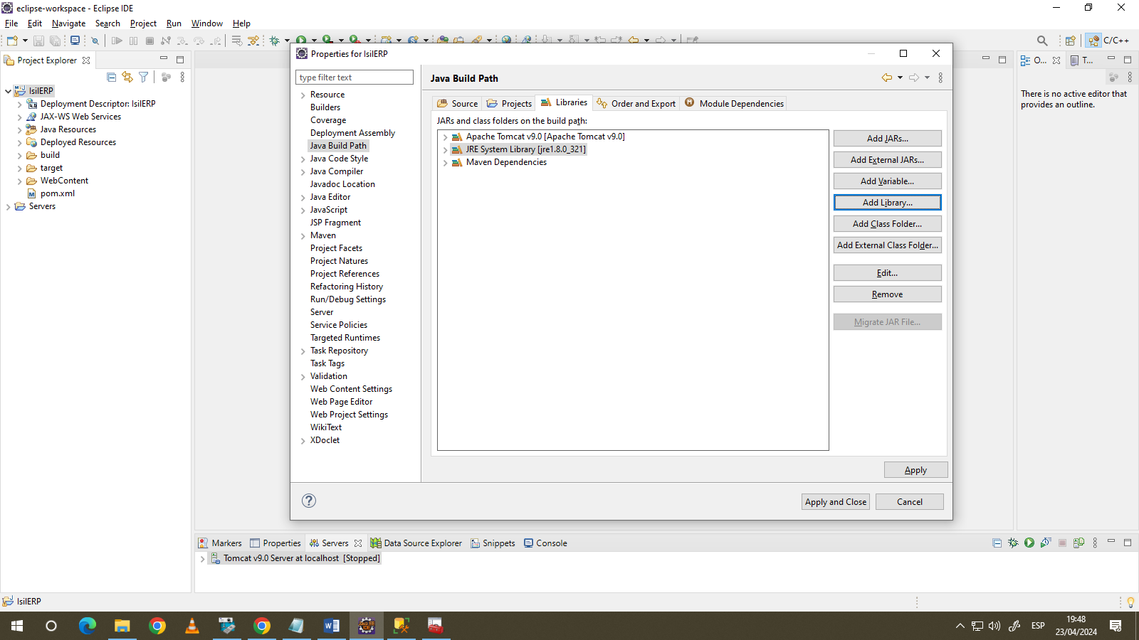

Presionar Apply and Close.

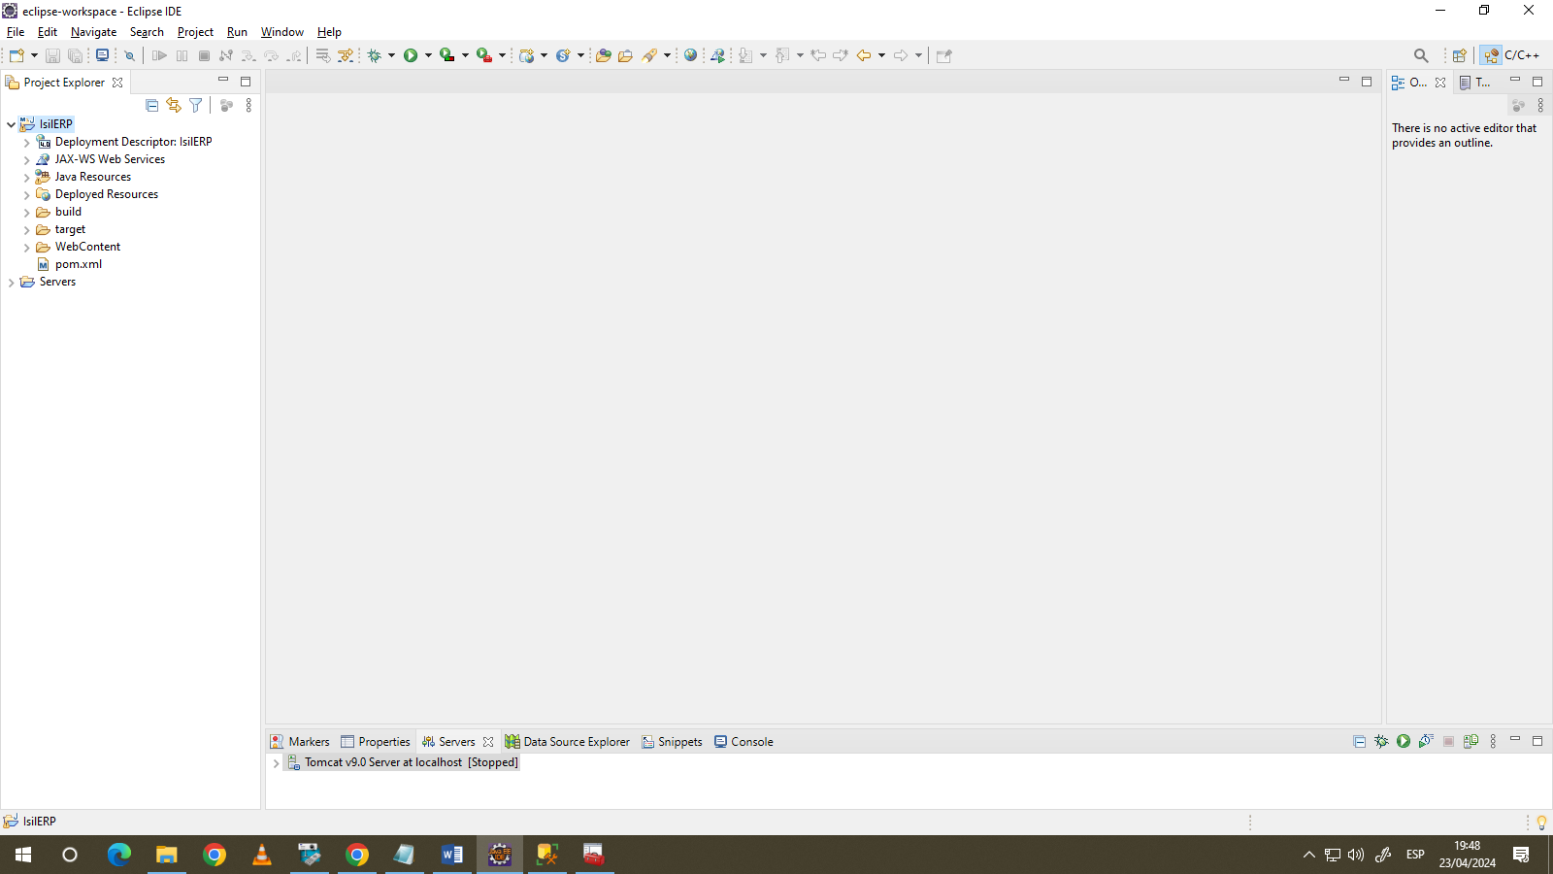

Se configuro tu proyecto correctamente :D.

En caso te aparezca un error que tu consideres que no es tuyo debes actualizar tu proyecto de la siguiente manera

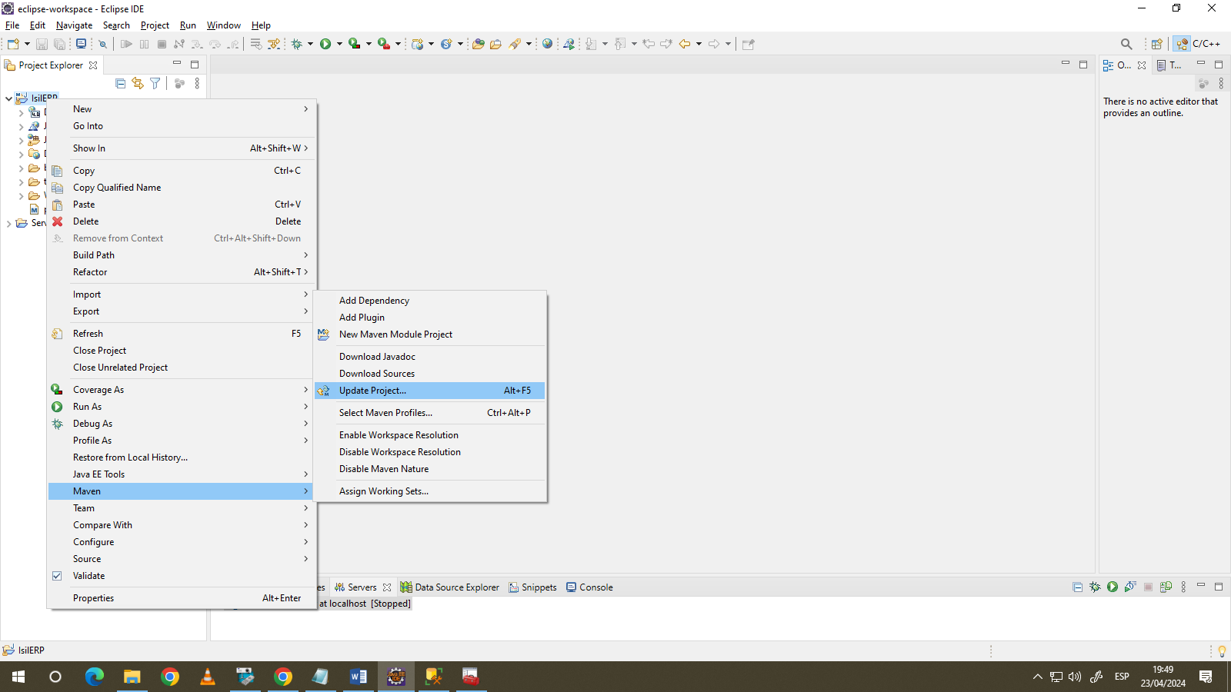

Seleccionar la opción de Force Update oh Snapshosts/Release

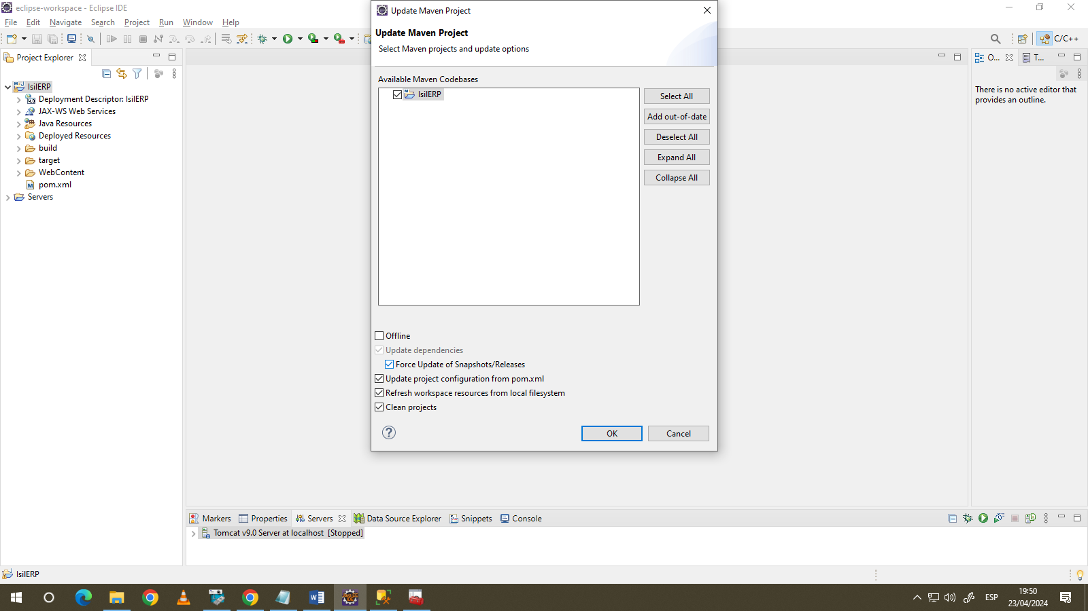

Y presionar OK.

Luego de esto, volver a configurar tu proyecto desde el paso 10.3. Solo considerar que el JRE 1.8 ya debería estar instalado, solo debes usarlo.

Bonus Track

Si deseas importar un proyecto debes realizar lo siguiente.

1. Asegurarte que no tengas un proyecto abierto con el mismo nombre. Para eso ver el Explorador de Proyectos del Eclipse.

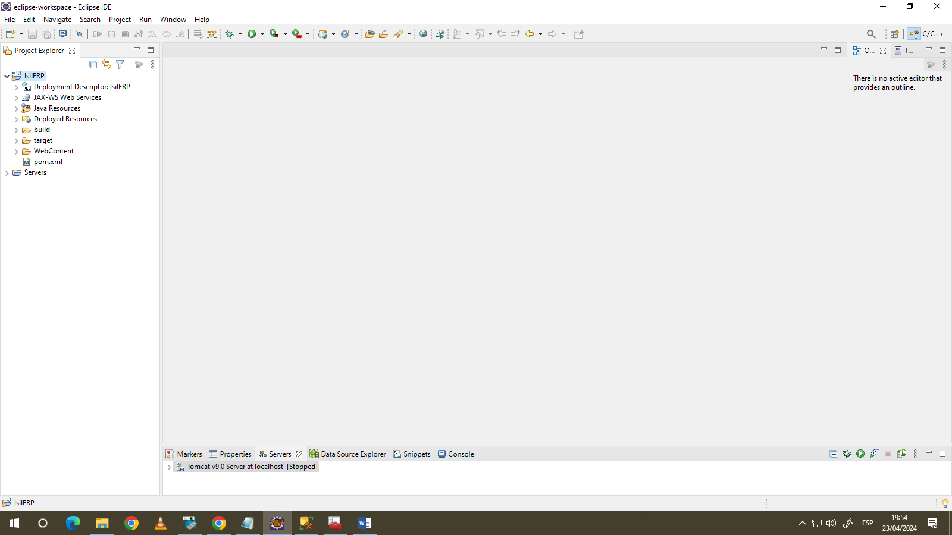

Si tuvieras un proyecto anterior que deseas eliminar, realizar lo siguiente:

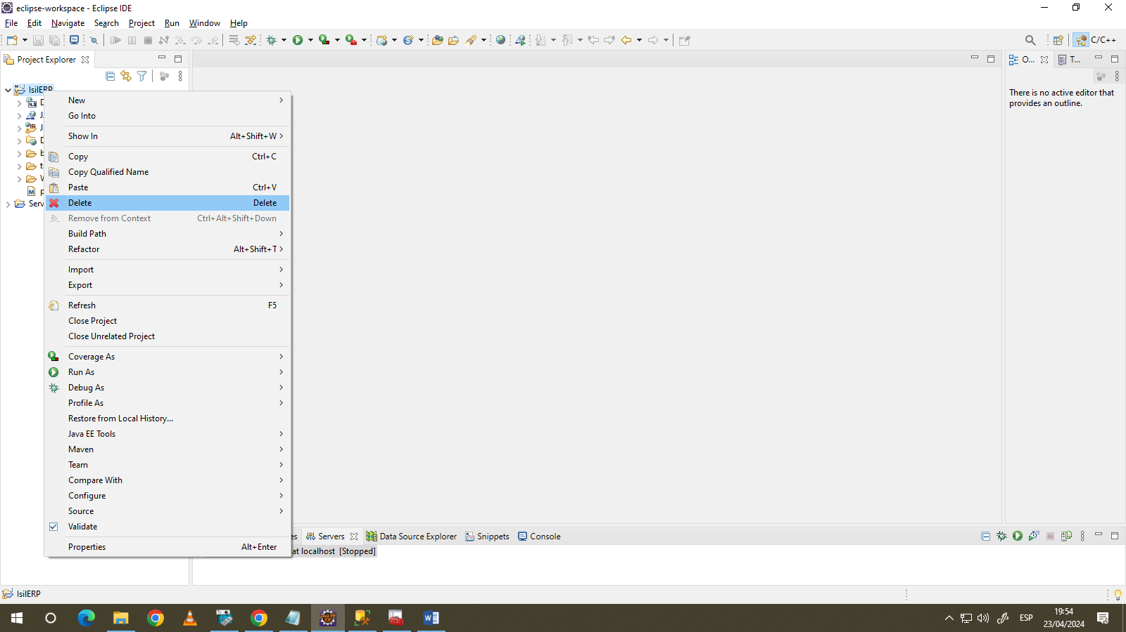

Marcar el check box

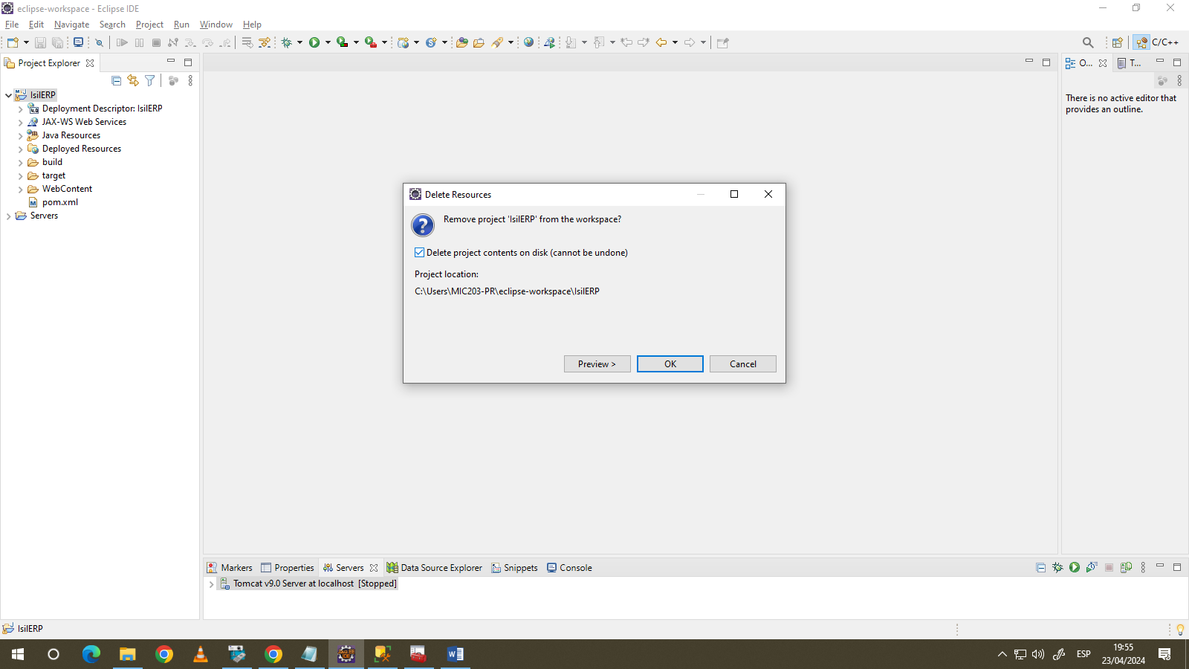

Presionar OK. Esto va a eliminar por completo el proyecto que tenías. Ojo, ten cuidado.

Ahora, vamos a importar el nuevo proyecto.

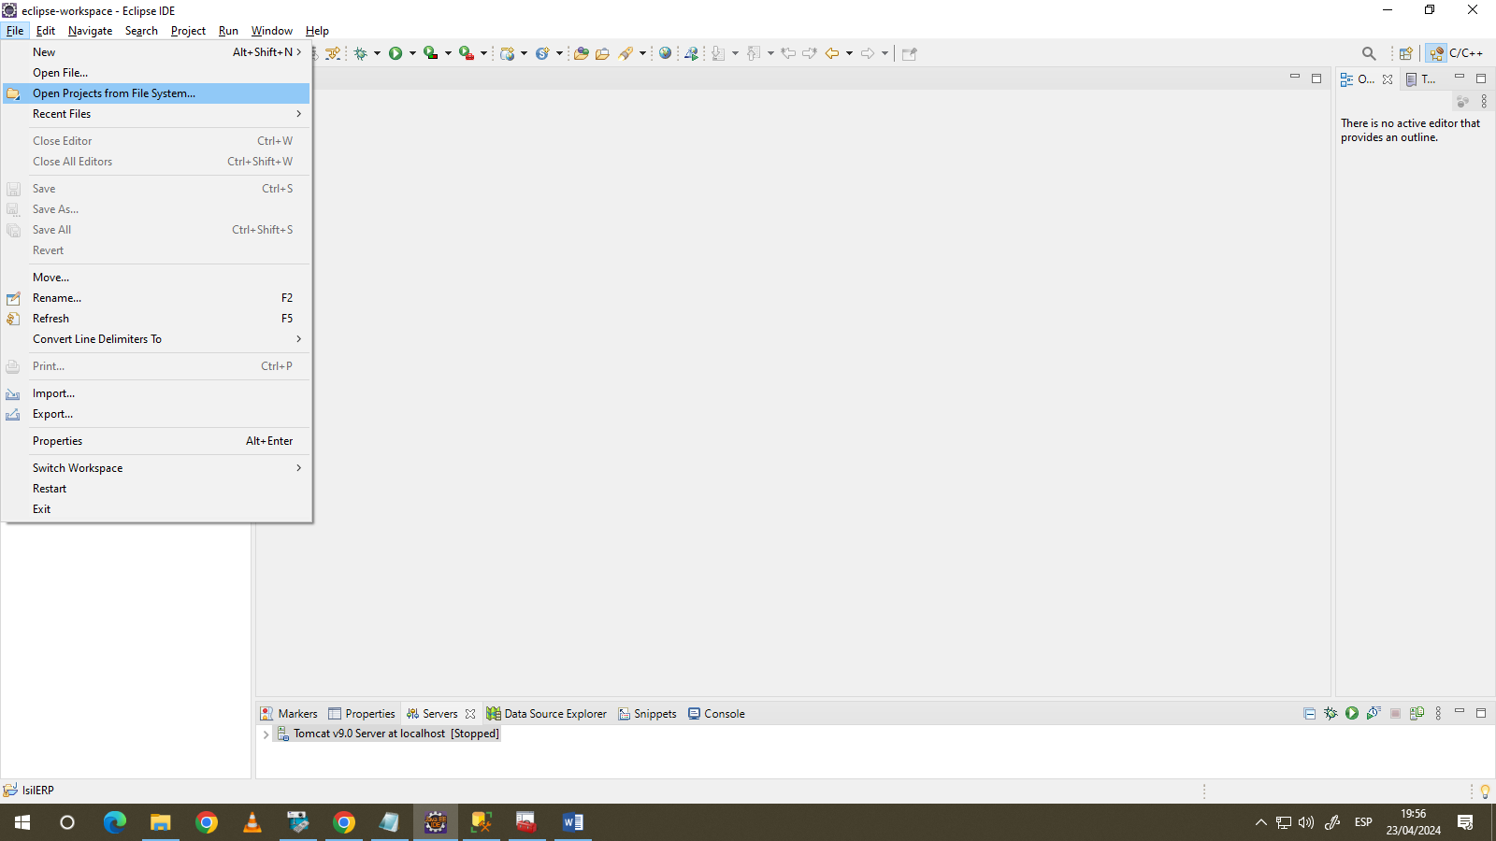

En la opción Directory buscamos la carpeta que contiene al proyecto que queremos agregar al eclipse. Luego verificar que este marcado el check y presionar Finish.

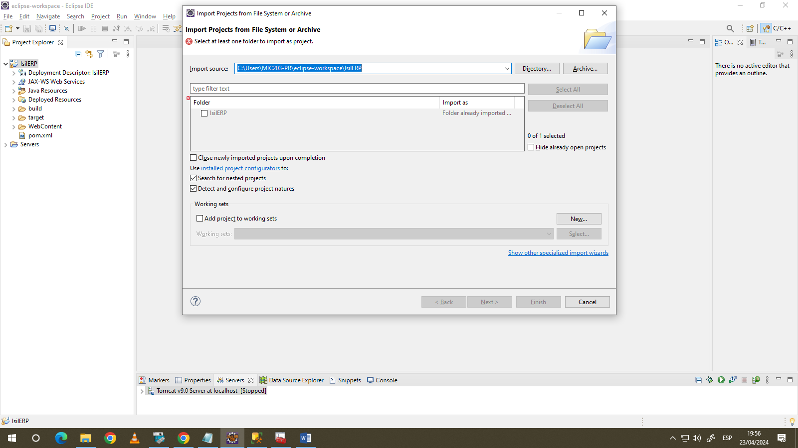

Y luego debería aparecer en la opción de Explorador de Proyectos

